UNIVERSIDAD NACIONAL AGRARIA DE LA SELVA
FACULTAD DE INGENIERÍA EN INFORMÁTICA Y SISTEMAS
Escuela Profesional de Ingeniería de Sistemas


SISTEMA DE GESTIÓN Y TRAZABILIDAD DEL CICLO PRODUCTIVO DE CUYES
Documento de Diseño Detallado de Software
Entregables 1 y 2: modelo del dominio, diseño de aplicación y diseño de datos

Integrantes
Dávila Isidro, Cristopher Leandro
Guevara Cuchilla, Juan Alfredo
Díaz Guzmán, Nicole Geraldine
Vasquez Serafin, Nicol Angely
Lopez Gonzales, Lourdes Xiomara
Curso
Diseño Detallado de Software
Docente
Acevedo Aliaga, Alberto Lucio
Semestre académico
2026-II
Caso de estudio: Laboratorio de crianza de cuyes — Facultad de Zootecnia (UNAS)
Tingo María — Perú · Noviembre de 2026

Índice
1 Introducción 4
1.1 Descripción del caso de negocio 4
1.1.1 Contexto y problemática 4
1.1.2 Procesos de negocio AS-IS 4
1.1.3 Del proceso manual (AS-IS) a la solución (TO-BE) 8
1.2 Objetivos del sistema 9
1.2.1 Objetivo general 9
1.2.2 Objetivos específicos 9
1.3 Alcance y limitaciones 9
2 Modelo del dominio 11
2.1 Modelo conceptual del dominio 11
2.2 Casos de uso principales 14
2.2.1 CU-01. Registrar nacimiento y generar camada 17
2.2.2 CU-02. Registrar empadre y seguimiento reproductivo 17
2.2.3 CU-03. Gestionar y registrar venta de cuyes 17
2.2.4 CU-04. Registrar destete 18
2.2.5 CU-05. Registrar atención y tratamiento sanitario 19
2.2.6 CU-06. Realizar toma y conciliación de inventario físico 19
2.2.7 CU-07. Registrar descarte zootécnico o mortalidad 19
2.3 Glosario de términos del negocio 20
3 Diseño de aplicación 22
3.1 Arquitectura de software 22
3.1.1 Estilo elegido 22
3.1.2 Justificación 22
3.1.3 Atributos de calidad (ISO/IEC 25010) 23
3.1.4 Compromisos aceptados 23
3.2 Diagrama de paquetes 24
3.3 Diagrama de componentes 28
3.4 Aplicación de principios SOLID 30
4 Diseño de datos 31
4.1 Estrategia de persistencia 31
4.1.1 Tipo de almacenamiento elegido 31
4.1.2 Organización lógica de los datos 31
4.1.3 Gestión del esquema 31
4.1.4 Ciclo de vida de los datos 32
4.1.5 Justificación de la elección 34
4.2 Modelo entidad-relación 35
4.2.1 Diagrama entidad-relación 35
4.2.2 Del modelo conceptual al modelo físico 37
4.2.3 Integridad referencial 38
4.2.4 Normalización 39
4.3 Modelo NoSQL (si aplica) 40
4.3.1 Aplicabilidad 40
4.3.2 Componente semiestructurado: la bitácora de auditoría 40
4.4 Diccionario de datos 41
4.4.1 Convenciones 41
4.4.2 Tablas 41
4.5 Dimensionamiento de almacenamiento 54
4.5.1 Línea base: datos reales de la unidad 54
4.5.2 Estimación por tabla (una granja, por año) 55
4.5.3 Crecimiento 55
4.5.4 Conclusión 56
4.6 Estrategias de respaldo y seguridad 56
4.6.1 Política de respaldo 56
4.6.2 Recuperación 56
4.6.3 Protección de datos 57
4.6.4 Trazabilidad 57
Referencias bibliográficas 58
Anexos 59
Anexo A. Especificación de la API REST 59
Convenciones 59
Módulo Platform 59
Módulo Cuyes 62
Anexo B. Puertos de repositorio e implementaciones 65

1 Introducción

1.1 Descripción del caso de negocio

1.1.1 Contexto y problemática
El Laboratorio de Crianza de Cuyes de la Facultad de Zootecnia de la Universidad Nacional Agraria de la Selva (UNAS, Tingo María) cumple un doble rol: es centro de investigación y mejoramiento genético de líneas cárnicas y prolíficas, y unidad de producción que abastece a la comunidad universitaria y al mercado local.
El control de nacimientos, destetes, empadres, sanidad, pesajes y ventas se lleva en cuadernos de campo y hojas de Excel aisladas. La revisión de los registros históricos de la unidad evidencia cinco problemas:
Problema | Evidencia en los registros | Consecuencia
Registros duplicados y desarticulados | Cada evento se anota a mano y se transcribe a varias plantillas no vinculadas (partos, mortalidad, reproductoras, inventario). | Hasta 40 % del tiempo operativo en transcripción y errores recurrentes.
Datos sin validación | Fechas imposibles y un mismo animal con varias grafías (UM24, UM 24, Uum24); estados en texto libre. | Imposible consolidar automáticamente.
Pérdida de trazabilidad | La genealogía y los partos de cada hembra están dispersos en celdas. | No se controla el tope de 6 partos ni la gestación de ~67 días.
Inventario físico ≠ lógico | Movimientos, nacimientos, muertes y ventas se registran con retraso. | Diferencias sistemáticas entre el conteo en pozas y las existencias.
Ventas sin conciliar | El pago se hace en la caja externa de la UNAS y no se valida la serie y número del comprobante contra el inventario. | Riesgo de vender animales no disponibles o de no cuadrar ingresos y bajas.
La solución es Cuy-System, una plataforma web que centraliza el ciclo productivo completo —nacimiento, destete, recría, engorde, reproducción y salidas por venta, descarte o mortalidad— y automatiza la venta: verifica disponibilidad, exige el comprobante de la caja externa y descuenta el inventario en la misma operación.

1.1.2 Procesos de negocio AS-IS
La operación se modela en dos niveles BPMN: un macroproceso (Nivel 0) y tres subprocesos operativos (Nivel 1) con dos roles internos —Encargada del criadero (operación diaria) e Ingeniera Zootecnista (supervisión y planificación)— y un actor externo, el Cliente.
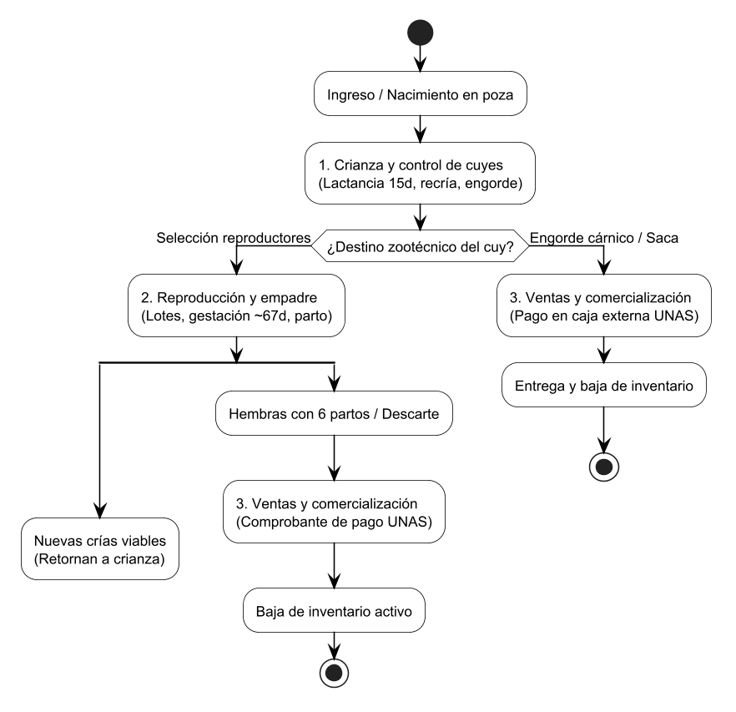
Figura 1. Macroproceso AS-IS de producción y salidas (Nivel 0)
Todo animal entra al nacer y pasa por lactancia (15 días), destete, recría y engorde. Al final se decide su destino: reproducción (sus crías vuelven a crianza), venta (engorde comercial o reproductoras descartadas) o baja por mortalidad.
Subproceso | Objetivo | Reglas de negocio clave
Crianza y control | Controlar crecimiento, sanidad, traslados y aforo de jaulas hasta el destino productivo. | Destete a los 15 días; traslado validando capacidad de la jaula; inventario físico y reporte mensual.
Reproducción y empadre | Planificar empadres, seguir la gestación, registrar partos y renovar el plantel. | Edad mínima 3 meses; 1 macho por 5–8 hembras; gestación de ~67 días; máximo 6 partos por hembra.
Comercialización y ventas | Respaldar cada salida comercial con stock verificado, pago en caja UNAS y baja inmediata del inventario. | El criadero no cobra; toda venta exige serie y número del comprobante oficial.
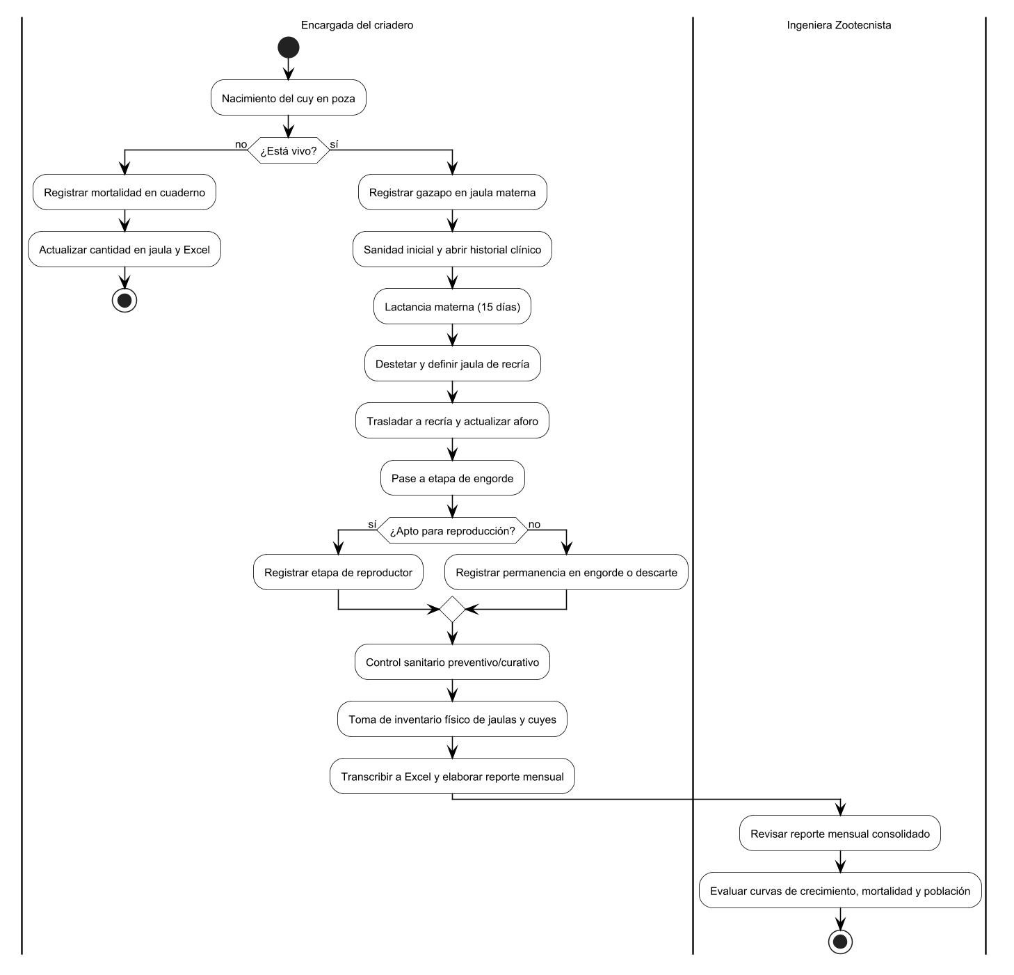
Figura 2. Subproceso AS-IS: crianza y control de cuyes (Nivel 1)
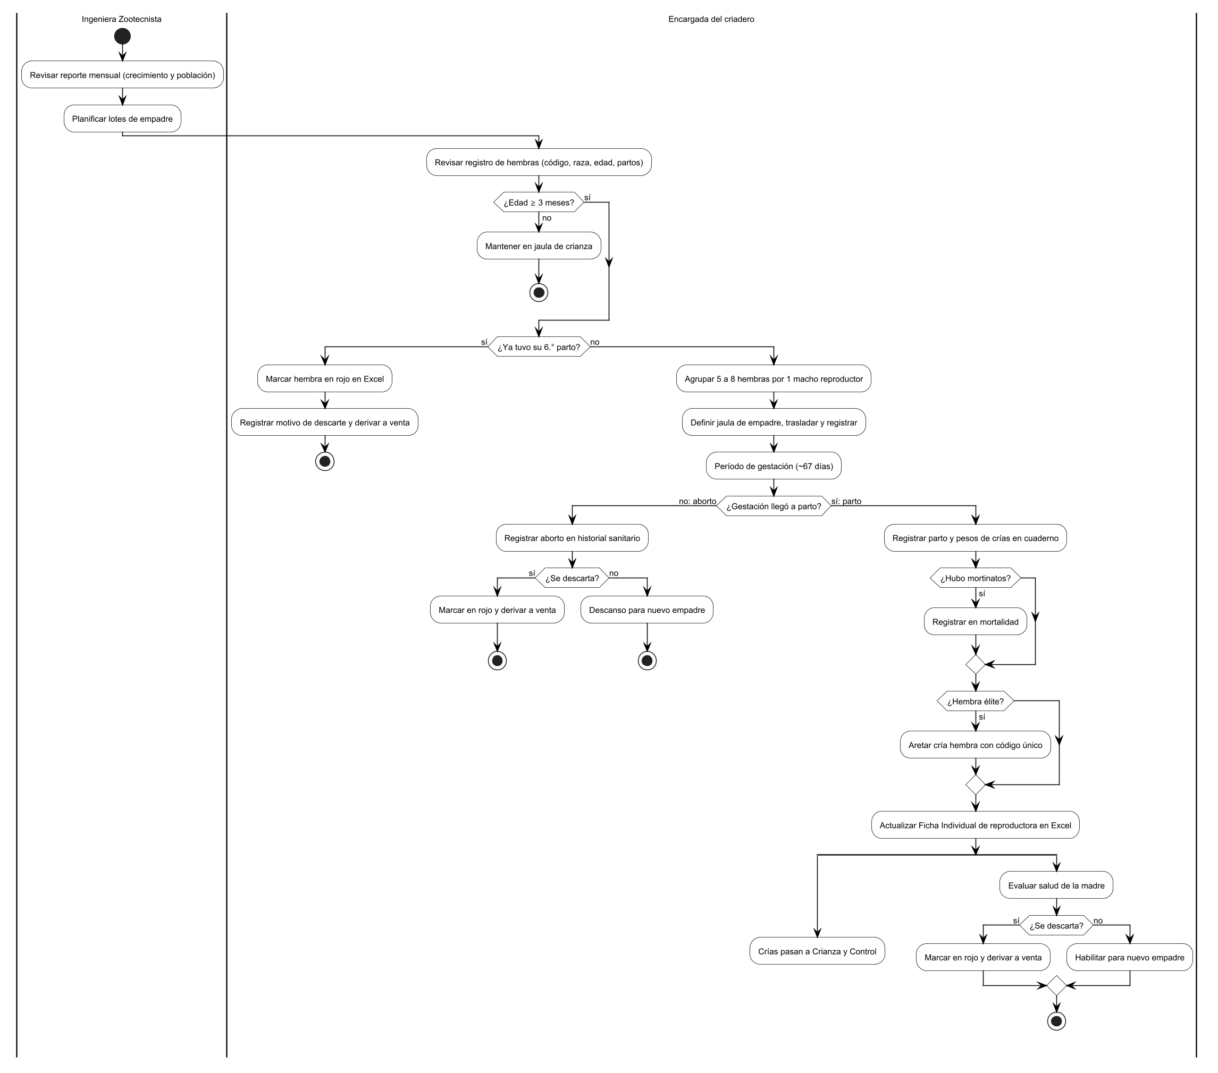
Figura 3. Subproceso AS-IS: ciclo reproductivo y empadre (Nivel 1)
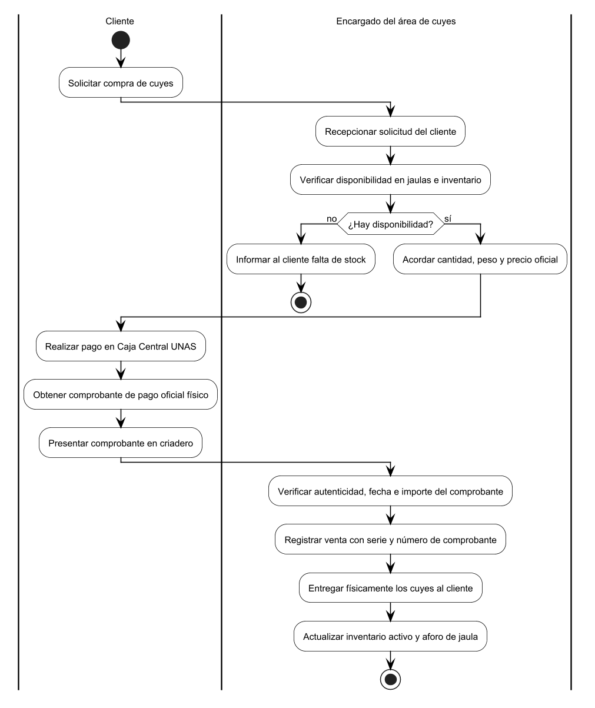
Figura 4. Subproceso AS-IS: comercialización y ventas (Nivel 1)

1.1.3 Del proceso manual (AS-IS) a la solución (TO-BE)
Aspecto | AS-IS (cuadernos y Excel) | TO-BE (Cuy-System)
Identificación y genealogía | Códigos con grafías variables; genealogía reconstruida a mano. | Código normalizado y único por granja; pedigrí de tres generaciones en la ficha del animal.
Empadre y gestación | Fecha probable de parto calculada a mano. | Parto proyectado a 67 días y alertas en el panel.
Tope de 6 partos | Celda pintada de rojo “si se recuerda”. | Conteo automático de partos: una hembra con 6 partos no puede volver a empadrarse y se marca para descarte.
Destete y aforo | Días contados a mano; sobrecupo inadvertido. | Alerta de destete pendiente (14 días, configurable) y validación de capacidad al reubicar animales, con confirmación explícita.
Sanidad | Fechas de desparasitación de memoria. | Historial clínico por animal, jaula o área y lista de tratamientos en curso con su fecha de término.
Ventas | Recibo revisado a ojo; inventario descontado a fin de mes. | Serie y número obligatorios, sin duplicados, y baja del inventario en la misma transacción.
Inventario y reportes | Informe mensual con hasta 5 días de demora; el conteo en pozas no se contrasta con los registros. | Inventario calculado al momento, conteo físico por jaula con la diferencia frente a lo registrado y exportación a Excel con las plantillas oficiales.

1.2 Objetivos del sistema

1.2.1 Objetivo general
Implementar una plataforma web modular que gestione y dé trazabilidad al ciclo productivo de los cuyes del laboratorio de la UNAS —nacimiento, destete, recría, engorde, reproducción y salida— reduciendo el tiempo administrativo y entregando información oportuna para las decisiones técnicas.

1.2.2 Objetivos específicos
- Trazabilidad individual: código único por cuy con raza, sexo, camada de origen y genealogía.
- Ciclo reproductivo: registrar empadres, proyectar el parto a 67 días y registrar partos con crías vivas, muertas y pesos.
- Desarrollo y pesaje: registrar destetes y pesajes periódicos, con promedios y rangos por categoría.
- Jaulas y movimientos: controlar capacidad y ocupación, registrar cada traslado y advertir el sobrecupo.
- Sanidad: documentar tratamientos preventivos y curativos (producto, dosis, responsable y duración).
- Salidas: registrar ventas vinculadas al comprobante de la caja externa, descartes y mortalidad.
- Inventario: calcular la población por área, categoría y mes a partir de los eventos registrados, y conciliarla con el conteo físico de cada jaula.
- Indicadores y reportes: panel con indicadores productivos y exportación a Excel en el formato de la unidad.

1.3 Alcance y limitaciones
Incluye:
- Identificación y genealogía de animales; estructura granja → área → jaula con capacidad y ocupación.
- Empadres, partos, destetes, pesajes, sanidad, movimientos internos y traslados entre granjas.
- Ventas con comprobante externo, descartes y mortalidad, con anulación justificada.
- Inventario con conteo físico por jaula, alertas, ranking de reproductores, panel de indicadores y reportes .xlsx.
- Seguridad: autenticación JWT, cinco roles (superadmin, admin, encargado, supervisor y auxiliar), acceso por granja y bitácora de auditoría.
No incluye:
- Pasarela de pagos ni facturación electrónica (SUNAT): el cobro lo realiza la caja de la UNAS.
- Inventario de insumos (forraje, concentrado, botiquín) y contabilidad de costos.
- Aplicación móvil nativa: se usa la web adaptable a teléfono y tableta.
- Otras especies: la arquitectura las admite como módulos nuevos, pero solo se implementa el de cuyes.

2 Modelo del dominio

2.1 Modelo conceptual del dominio
El modelo conceptual describe qué conceptos existen en la crianza de cuyes y cómo se relacionan, sin detalles de implementación; su traducción a tablas se presenta en el Diseño de datos (sección 4). Se organiza en cuatro vistas.
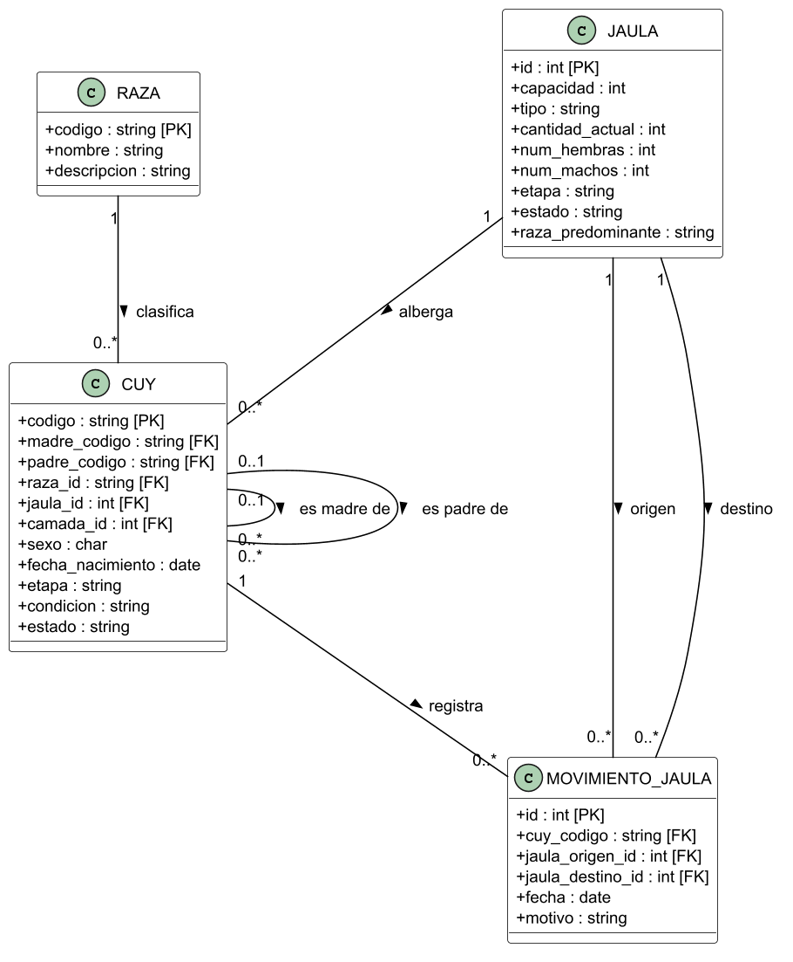
Figura 5. Modelo conceptual: alojamiento, razas e identificación
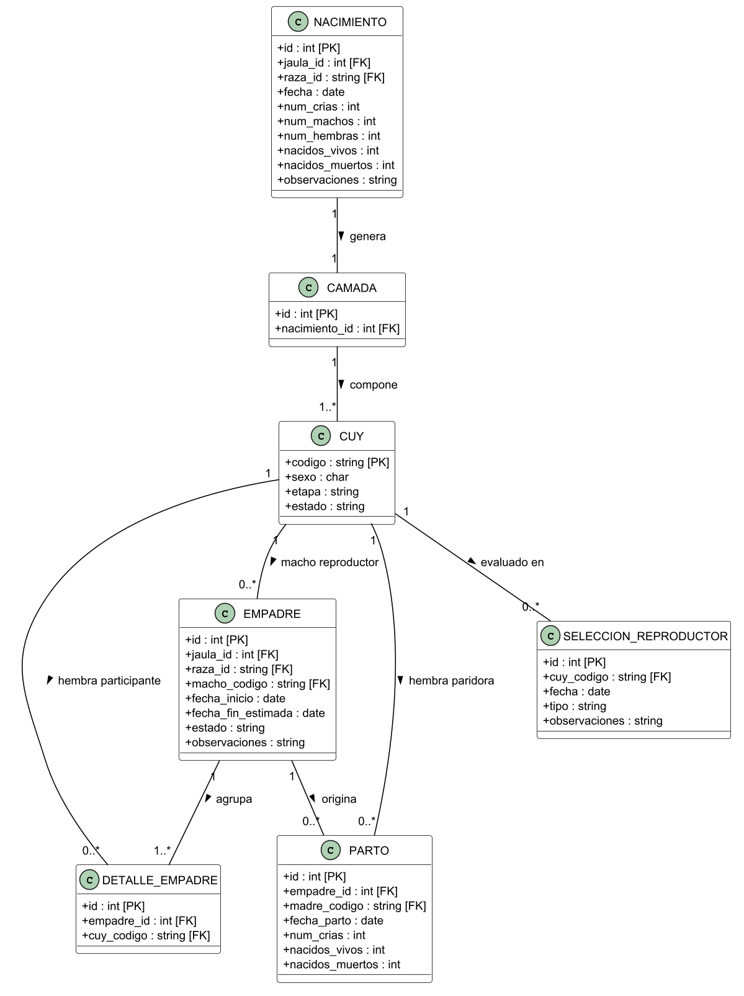
Figura 6. Modelo conceptual: reproducción, camadas y genealogía
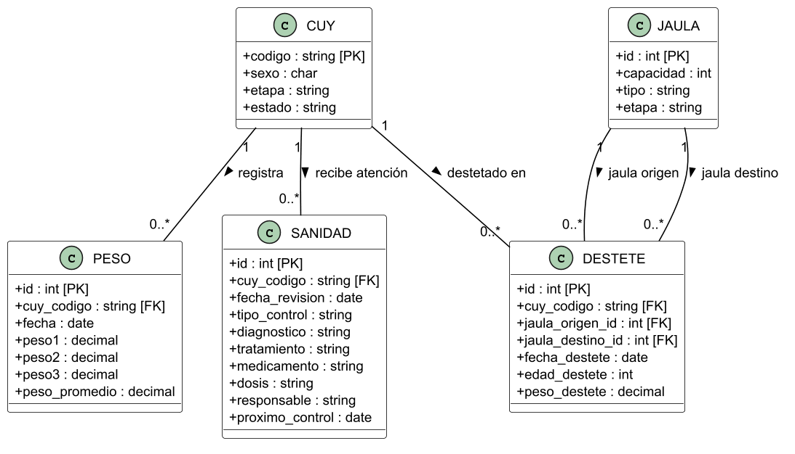
Figura 7. Modelo conceptual: destete, crecimiento y sanidad
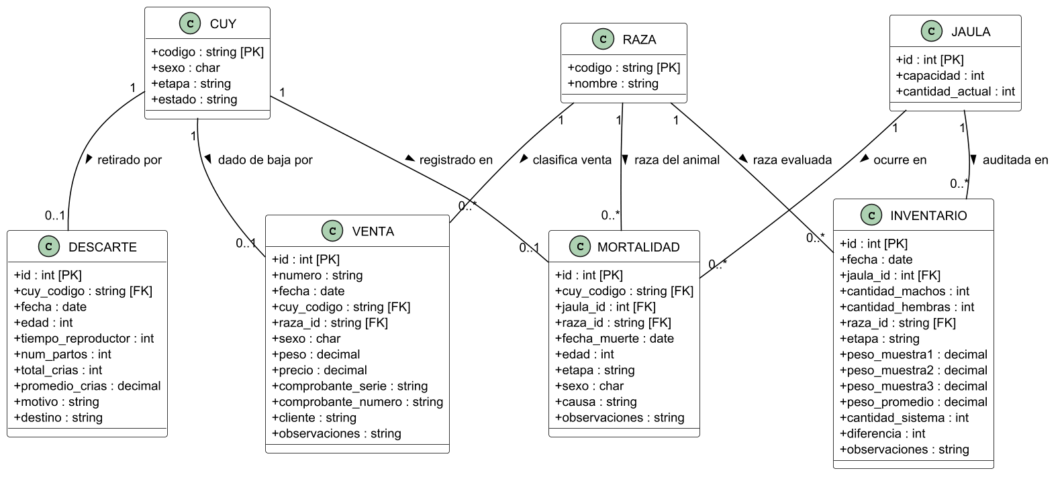
Figura 8. Modelo conceptual: salidas del criadero e inventario
Los atributos de cada concepto figuran en los diagramas; la tabla resume su significado en el negocio.
Concepto | Significado en el negocio
CUY | Animal individual: identidad, genealogía (madre y padre), ubicación y estado zootécnico.
RAZA | Línea genética del catálogo (Perú, Andina, Inti, Tipo 2–4, línea criolla negra).
JAULA | Poza de alojamiento con capacidad, etapa y conteo por sexo; base del control de sobrecupo.
MOVIMIENTO_JAULA | Traslado de un cuy entre jaulas con fecha y motivo.
EMPADRE / DETALLE_EMPADRE | Lote de apareamiento: un macho y sus hembras participantes.
PARTO | Fin de la gestación de una hembra, asociado al empadre que lo originó.
NACIMIENTO / CAMADA | Crías de un parto, con vivos, muertos y desglose por sexo.
SELECCION_REPRODUCTOR | Elección de un animal como reproductor de reemplazo.
DESTETE | Separación de la madre con edad, peso y jaula de recría.
PESO | Control biométrico individual o muestral.
SANIDAD | Atención preventiva o curativa con diagnóstico, medicamento, dosis y responsable.
VENTA | Salida comercial respaldada por la serie y número del comprobante de la caja UNAS.
DESCARTE | Retiro planificado de reproductores al fin de su vida útil.
MORTALIDAD | Baja por muerte con causa y circunstancias.
INVENTARIO | Conteo físico por jaula contrastado con las existencias del sistema.

2.2 Casos de uso principales
Código | Caso de uso | Actor principal | Objetivo
CU-01 | Registrar nacimiento y generar camada | Encargado | Registrar el parto y dar de alta a cada cría vinculada a sus progenitores.
CU-02 | Registrar empadre y seguimiento | Encargado | Formar el lote macho–hembras y proyectar el parto a 67 días.
CU-03 | Gestionar y registrar venta | Encargado / Cliente | Vender con stock verificado, comprobante externo y baja del inventario.
CU-04 | Registrar destete | Encargado | Pasar las crías a recría y a la jaula de su sexo.
CU-05 | Registrar atención sanitaria | Encargado / Zootecnista | Registrar tratamientos preventivos o curativos.
CU-06 | Conciliar inventario físico | Encargado / Supervisor | Contrastar el conteo en jaulas con las existencias del sistema.
CU-07 | Registrar descarte o mortalidad | Encargado | Dar de baja definitiva a un animal de la población activa.
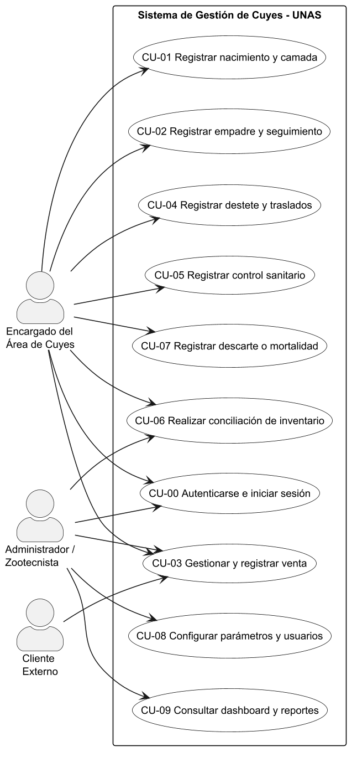
Figura 9. Diagrama general de casos de uso y actores
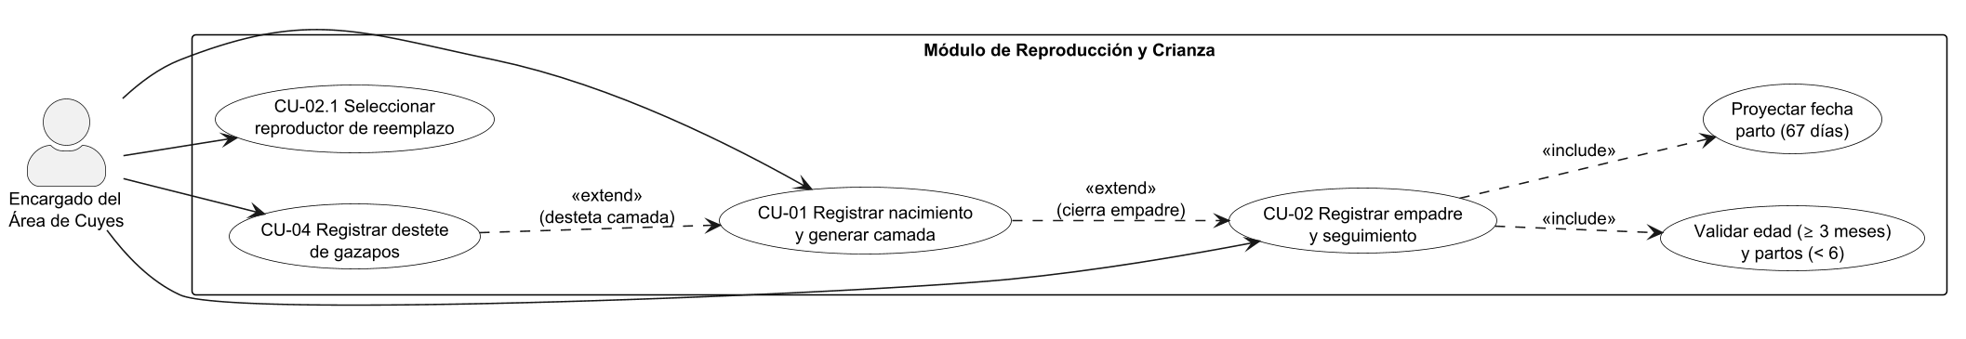
Figura 10. Casos de uso del ciclo productivo y reproductivo
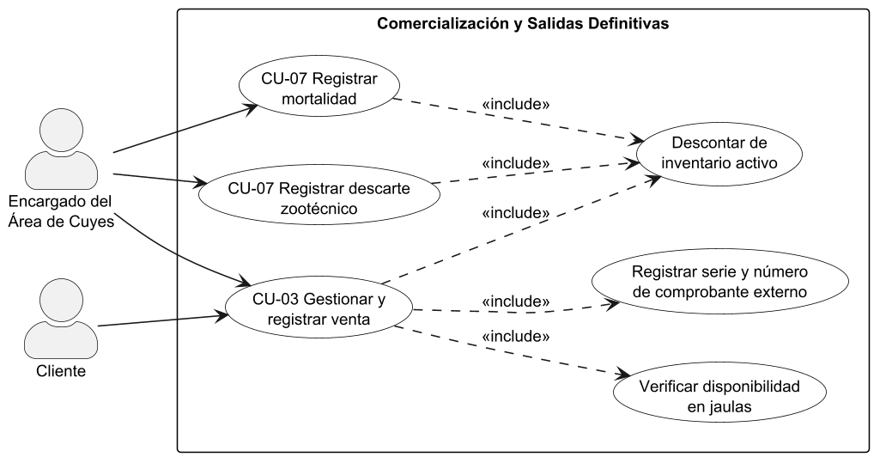
Figura 11. Casos de uso de ventas y salidas definitivas
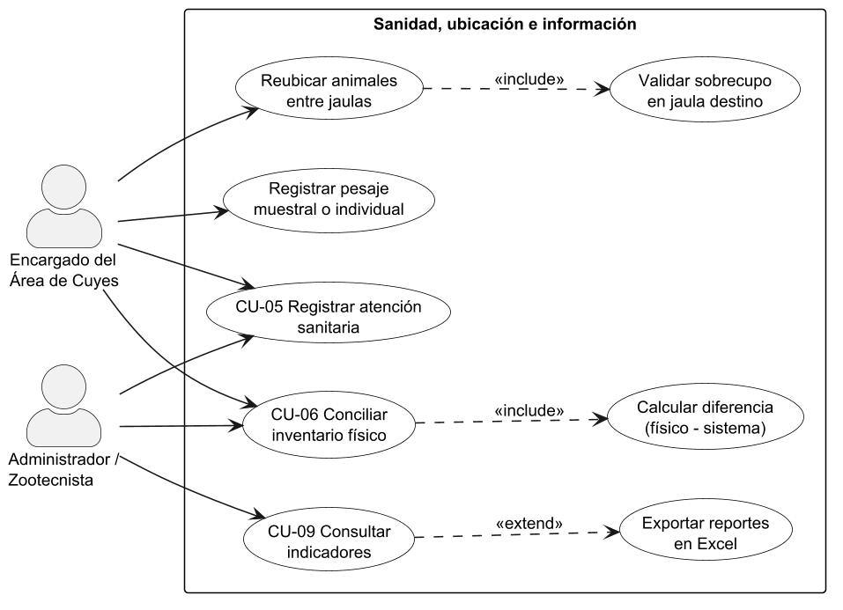
Figura 12. Casos de uso de sanidad, jaulas, inventario y reportes
Las especificaciones describen el comportamiento implementado y siguen un mismo formato: actor, condiciones previas y posteriores, flujo principal y flujos alternativos. Todas las operaciones exigen sesión iniciada, se limitan a la granja activa, se ejecutan en una transacción y quedan registradas en la bitácora de auditoría; por eso esas condiciones no se repiten en cada caso.

2.2.1 CU-01. Registrar nacimiento y generar camada
Elemento | Detalle
Actor | Encargado del área de cuyes (también admin y auxiliar)
Precondiciones | La madre es una hembra activa de la granja; opcionalmente pertenece a un empadre.
Postcondiciones | Parto registrado; si viene de un empadre, la hembra queda con resultado preñez; la madre pasa a la categoría reproductora; cada cría viva se da de alta como animal activo, categoría gazapo, con la raza y la jaula de la madre y vinculada al parto (genealogía); los pesos al nacer quedan como primer pesaje.
Flujo principal
- El encargado abre Registrar parto y elige la madre y, si corresponde, el empadre.
- Ingresa la fecha, las crías vivas por sexo, las muertas y hasta tres pesos por sexo.
- Guarda; el sistema genera el código de cada cría (código de la madre + número de parto + sexo y número, por ejemplo U101-P35-M1), registra todo en una sola transacción y muestra la camada con su peso promedio.
Flujos alternativos
- FA-1.1 Fecha inválida o futura: se rechaza indicando el campo (400).
- FA-1.2 No se indicó ninguna cría viva ni muerta: se rechaza.
- FA-1.3 La madre no existe, no es hembra o no está activa: se rechaza.

2.2.2 CU-02. Registrar empadre y seguimiento reproductivo
Elemento | Detalle
Actor | Encargado del área de cuyes (también admin y auxiliar)
Precondiciones | Macho y hembras activos de la granja.
Postcondiciones | Empadre registrado con sus hembras en estado abierto. El panel muestra la alerta de parto próximo a los 67 días, la de preñez sin confirmar a los 30 días y la de hembra disponible para un nuevo empadre (plazos configurables).
Flujo principal
- Abre Nuevo empadre y elige la jaula, el macho reproductor y las hembras.
- Indica la fecha de inicio y, al cierre, cuántas hembras quedaron preñadas.
- Guarda; el sistema valida las reglas zootécnicas de cada hembra y registra el empadre.
- Durante la gestación registra el resultado de cada hembra (preñez, vacía, aborto o muerte) y cierra el empadre indicando la jaula de retorno del macho.
Flujos alternativos
- FA-2.1 Fecha inválida o futura: se rechaza (400).
- FA-2.2 Hembra con menos de 3 meses de edad: se rechaza indicando la hembra.
- FA-2.3 Hembra con 6 partos: se rechaza y se indica que debe descartarse.
- FA-2.4 Fecha anterior al último parto de la hembra: se rechaza.
- FA-2.5 Macho o hembra inexistente, de otro sexo o inactivo: se rechaza.

2.2.3 CU-03. Gestionar y registrar venta de cuyes
Elemento | Detalle
Actores | Encargado del área de cuyes (principal); Cliente y Caja UNAS (externos)
Precondiciones | Solicitud del cliente; existen animales activos (o marcados como descarte) para vender.
Postcondiciones | Venta registrada con tipo, serie y número de comprobante; los animales vendidos quedan en estado baja_venta con fecha y motivo; el inventario los descuenta.
Flujo principal
- El cliente solicita cuyes; el encargado consulta la disponibilidad por categoría o elige el animal.
- Acuerdan cantidad y precio; el cliente paga en la caja de la UNAS y vuelve con el comprobante.
- El encargado verifica el comprobante (importe, sello y fecha).
- Registra la venta individual o por lote —o la venta agrupada de descartes— con el tipo, la serie y el número del comprobante.
- El sistema valida los datos, la población disponible, que el comprobante no se haya usado antes y que el animal siga activo; registra la venta y la baja en la misma transacción. Se entregan los cuyes.
Flujos alternativos
- FA-3.1 La cantidad supera la población disponible de la categoría: se rechaza indicando cuántos hay.
- FA-3.2 Falta el tipo, la serie o el número del comprobante: se rechaza indicando el dato (400).
- FA-3.3 El comprobante ya se usó en otra venta no anulada (de cualquier granja): se rechaza (409) indicando la venta previa.
- FA-3.4 El animal fue vendido, murió o se descartó mientras tanto: se rechaza (409) y se elige otro.
- FA-3.5 En la venta de descartes, algún animal no está marcado como descarte: se rechaza toda la operación.
- FA-3.6 Venta registrada por error: un admin, supervisor o encargado la anula con motivo; el comprobante vuelve a quedar disponible.

2.2.4 CU-04. Registrar destete
Elemento | Detalle
Actor | Encargado del área de cuyes (también admin y auxiliar)
Precondiciones | Existe el parto con crías vivas.
Postcondiciones | Destete registrado; las crías pasan a la categoría recría y a la jaula de recría de su sexo; los pesos quedan como pesaje; las crías muertas antes del destete se dan de baja.
Flujo principal
- Elige el parto (camada) a destetar; el panel lo sugiere con la alerta de destete pendiente (14 días, configurable).
- Indica la fecha, los destetados por sexo, los muertos, los pesos y la jaula de recría de machos y de hembras.
- Guarda; el sistema actualiza la categoría y la jaula de cada cría en una transacción.
Flujos alternativos
- FA-4.1 Fecha inválida, futura o anterior al parto: se rechaza (400).
- FA-4.2 Destetados más muertos superan las crías nacidas vivas: se rechaza.
- FA-4.3 El parto no existe en la granja: se rechaza (404).

2.2.5 CU-05. Registrar atención y tratamiento sanitario
Elemento | Detalle
Actor | Encargado del área de cuyes, supervisor o zootecnista
Precondiciones | El destino del tratamiento existe: un animal, varios animales, una jaula o un área.
Postcondiciones | Tratamiento registrado en curso con su fecha de término (inicio + duración); al finalizar se cierra con una observación. Queda en el historial clínico de cada animal.
Flujo principal
- Elige el destino del tratamiento (animal, varios animales, jaula o área); el sistema obtiene los animales involucrados.
- Indica tipo (preventivo o curativo), producto, dosis, vía, diagnóstico, responsable, fecha de inicio y duración en días.
- Guarda; el sistema calcula la fecha de término y lo lista entre los tratamientos en curso.
- Al terminar, registra el cierre con su motivo.
Flujos alternativos
- FA-5.1 Falta producto, fecha de inicio o duración, o el tipo no es preventivo ni curativo: se rechaza.
- FA-5.2 Fecha de inicio futura o duración menor o igual a cero: se rechaza (400).

2.2.6 CU-06. Realizar toma y conciliación de inventario físico
Elemento | Detalle
Actor | Encargado del área de cuyes o supervisor
Precondiciones | La jaula está activa en la granja.
Postcondiciones | Conteo registrado junto con lo que el sistema tenía en ese momento; la diferencia y el peso promedio de la muestra se calculan al consultar.
Flujo principal
- Elige la fecha y la jaula; el sistema muestra los machos y las hembras registrados en ella.
- Ingresa los machos y las hembras contados y, opcionalmente, tres pesos de muestra; el sistema muestra la diferencia en el momento.
- Guarda; el conteo aparece en el historial con la diferencia resaltada.
Flujos alternativos
- FA-6.1 Faltan animales (diferencia negativa): las observaciones son obligatorias.
- FA-6.2 Conteo no entero o negativo, o peso menor o igual a cero: se rechaza indicando el campo.
- FA-6.3 Fecha futura o jaula de otra granja: se rechaza (400 / 404).

2.2.7 CU-07. Registrar descarte zootécnico o mortalidad
Elemento | Detalle
Actor | Encargado del área de cuyes (mortalidad); admin, supervisor o encargado (descarte desde el ranking)
Precondiciones | El animal sigue en la población (activo o marcado como descarte).
Postcondiciones | Mortalidad: registro con causa y animal en baja_muerte. Descarte: animal en estado descarte, listo para la venta de descartes (CU-03).
Flujo principal (mortalidad)
- Registra la fecha, la causa y el animal, o la cantidad y categoría si es un lote.
- El sistema registra la mortalidad y da de baja al animal en la misma transacción.
Flujo principal (descarte)
- Desde el ranking de reproductores, marca un animal como descarte (fin de vida productiva, por ejemplo al llegar a 6 partos).
- El sistema cambia su estado, deja una nota y lo muestra en la lista de descartes para la venta.
Flujos alternativos
- FA-7.1 El animal ya fue vendido o murió: se rechaza (409) para evitar una doble baja.
- FA-7.2 La cantidad de un lote supera la población de la categoría: se rechaza indicando cuántos hay.
- FA-7.3 Mortalidad registrada por error: se anula con motivo.

2.3 Glosario de términos del negocio
Término | Definición
Cuy (Cavia porcellus) | Roedor doméstico andino criado para investigación, mejora genética y carne; entidad central del sistema.
Código único | Identificador normalizado de cada animal dentro de su granja; se compara sin espacios ni diferencias de mayúsculas.
Jerarquía | Organización especie → granja → área → jaula → animal.
Granja | Unidad de crianza de una sola especie; cada usuario opera solo en las granjas asignadas.
Área | Agrupación de jaulas con un propósito (maternidad, recría, engorde, empadre).
Jaula / poza | Alojamiento con capacidad máxima; el exceso es sobrecupo y exige confirmación.
Raza | Línea genética: Perú (crecimiento), Andina (prolificidad), Inti, Tipo 2–4 y línea criolla negra.
Categoría / etapa | Fase productiva del animal: gazapo, recría, engorde, reproductor, reemplazo o venta.
Gazapo | Cría desde el nacimiento hasta el destete.
Destete | Separación de la madre a los 15 días con registro de peso y jaula de recría.
Recría / engorde | Desarrollo tras el destete y alimentación final hasta el peso comercial.
Empadre | Apareamiento de un macho con 5 a 8 hembras aptas en una jaula.
Gestación | Desarrollo embrionario; dura ~67 días.
Parto / camada | Alumbramiento de una hembra y conjunto de crías nacidas en él.
Reproductor / reemplazo | Animal del plantel de cría / animal seleccionado para sustituir a un reproductor descartado.
Pesaje | Peso en gramos, individual o por lote, comparado con el rango de su categoría.
Sanidad | Tratamiento preventivo (desparasitación, vitaminas) o curativo, con producto, dosis y duración.
Descarte | Salida planificada de un reproductor improductivo (6 partos, baja fertilidad, lesiones).
Mortalidad | Baja por muerte con fecha, jaula y causa.
Venta | Salida comercial respaldada por el comprobante de la caja UNAS (serie y número).
Inventario | Población activa calculada a partir de los eventos registrados.
Trazabilidad | Capacidad de reconstruir la vida completa de un cuy: genealogía, jaulas, pesajes, sanidad y salida.
Alerta | Aviso de un plazo próximo o vencido: parto próximo, destete pendiente, preñez sin confirmar o hembra disponible para empadre (plazos configurables).

Término técnico | Definición
Monolito modular | Una sola aplicación desplegable dividida en módulos con fronteras explícitas.
Clean Architecture | Capas concéntricas donde el dominio no depende de frameworks ni de la base de datos.
Puerto / adaptador | Contrato abstracto del dominio / implementación concreta (repositorio, controlador REST).
Guard | Componente de NestJS que autoriza una petición (token, rol, granja, especie).
JWT | Token firmado que identifica al usuario en cada petición (Authorization: Bearer).
Borrado lógico | Marcar un registro como inactivo o anulado en lugar de eliminarlo.
Bitácora de auditoría | Registro de quién hizo qué y cuándo, con el valor anterior y el nuevo.
BPMN | Notación estándar para modelar procesos de negocio.
API REST | Interfaz HTTP con JSON bajo /api/v1; ORM: mapeo objeto-relacional (Prisma).

3 Diseño de aplicación

3.1 Arquitectura de software

3.1.1 Estilo elegido
Monolito modular con Clean Architecture en cada módulo, desplegado como cliente-servidor de tres niveles.
Nivel | Estilo | Decisión
Sistema | Cliente-servidor | Frontend Next.js 15 ↔ API REST NestJS 12 (/api/v1, JSON) ↔ PostgreSQL.
Backend | Monolito modular | Una unidad de despliegue con los módulos platform, cuyes y shared.
Módulo | Clean Architecture | Capas presentation → application → domain ← infrastructure; las dependencias apuntan al dominio.

Módulo | Responsabilidad
platform | Núcleo común a cualquier especie: autenticación, usuarios, granjas, especies, áreas, jaulas, animales, pesajes, sanidad, mortalidad y auditoría.
cuyes | Reglas de la especie: catálogos, empadres, partos, destetes, movimientos, ventas, inventario, alertas, ranking y reportes Excel.
shared | Núcleo compartido: acceso a datos, guards, decoradores, auditoría y reglas de área por especie.
Cada petición protegida lleva el token (Authorization: Bearer) y el contexto de trabajo (x-farm-id, x-species-id). Dentro de cada módulo, los controladores validan y delegan; los servicios aplican el caso de uso; el dominio define reglas y puertos; y la infraestructura implementa esos puertos con Prisma o SQL. La unión puerto–implementación se resuelve en un solo lugar (*.providers.ts) con la inyección de dependencias de NestJS.

3.1.2 Justificación
- Monolito y no microservicios: el sistema atiende a una unidad universitaria con un equipo pequeño. Operaciones como parto con alta de crías, destete con traslado o venta con baja de inventario tocan varias tablas y se resuelven con una transacción ACID local, sin coordinación distribuida.
- Clean Architecture por módulo: aísla las reglas zootécnicas (67 días de gestación, capacidad de jaulas, comprobante único) de la base de datos y del framework, y permite probar los casos de uso con repositorios falsos.
- Módulo por especie: una nueva especie se añade como módulo que reutiliza platform sin modificarlo.
Alternativa | Ventaja | Motivo de descarte
Monolito en capas | Rápido de iniciar. | Mezcla lo común con lo propio de la especie; difícil de extender y probar.
Microservicios | Escalado independiente. | Sobrecarga operativa y pérdida de consistencia inmediata en inventario y partos.
Hexagonal sin módulos | Desacopla infraestructura. | No organiza el código por áreas de negocio.
Monolito modular + Clean Architecture | Cohesión por módulo, transacciones locales, bajo costo. | Seleccionada.

3.1.3 Atributos de calidad (ISO/IEC 25010)
Característica | Decisión de diseño | Evidencia en el sistema
Mantenibilidad | Módulos platform, cuyes, shared con cuatro capas idénticas; casos de uso dependientes de puertos. | Un cambio en reproducción no afecta a usuarios ni granjas; cambiar SQL por Prisma solo tocó la infraestructura.
Seguridad | JWT, bcrypt, roles, aislamiento por granja, Helmet, CORS, límite de peticiones, SQL parametrizado y bitácora con valores anterior y nuevo. | Un usuario solo ve sus granjas; cada escritura deja autor, fecha y cambio.
Fiabilidad | Transacciones ACID en un solo proceso y borrado lógico con reactivación. | Partos, destetes, ventas y traslados se completan o se revierten por completo.
Adecuación funcional | Reglas en el dominio (NormalizedCode, PastDate, NewAnimal) y confirmaciones explícitas. | Se impiden fechas futuras y códigos duplicados; sobrecupo y animales fuera de área piden confirmación.
Eficiencia de desempeño | Llamadas en proceso, consultas con índices y un solo backend. | Operaciones resueltas en una petición; infraestructura apta para un servidor universitario.
Compatibilidad | API REST JSON documentada con OpenAPI; reportes .xlsx. | Otro cliente podría consumir la misma API; los reportes abren en Excel y LibreOffice.
Usabilidad | Formularios guiados, mensajes por campo e interfaz adaptable. | Uso en escritorio, tableta y teléfono.
Portabilidad | Configuración por variables de entorno y esquema SQL idempotente. | Instalación en cualquier servidor con Node.js y PostgreSQL sin cambiar código.

3.1.4 Compromisos aceptados
Compromiso aceptado | Impacto | Mejora prevista
Un único despliegue para todo el backend | No se escala un módulo por separado. | Suficiente para la carga esperada; las fronteras permiten extraer un módulo si fuera necesario.
Puertos con firmas genéricas (any) | Menor verificación de tipos. | Tipar los puertos con los contratos del Anexo A.
Pocas entidades de dominio | Algunas reglas viven en los servicios. | Moverlas a entidades (por ejemplo, Jaula.puedeRecibir(n)).
Servicios que devuelven códigos HTTP | La capa de aplicación conoce la web. | Errores de dominio y un filtro de excepciones en presentación.
cuyes consulta tablas de platform | Acoplamiento a nivel de base de datos. | Consumir los servicios públicos de platform.
Sin pruebas automatizadas | No se aprovecha la capacidad de prueba del diseño. | Pruebas unitarias de casos de uso con puertos falsos.

3.2 Diagrama de paquetes
Las flechas indican “depende de”.
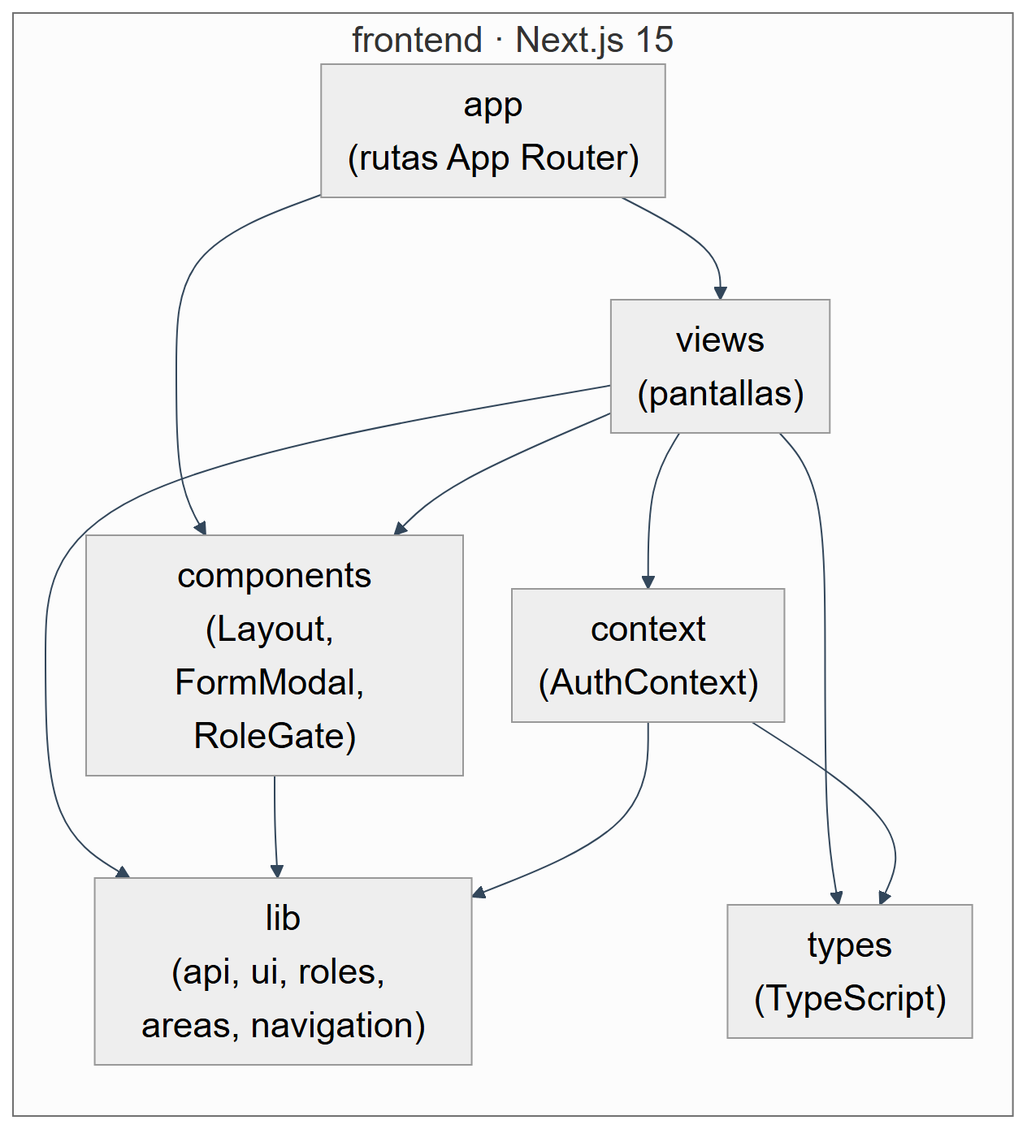
Figura 13. Paquetes del frontend y sus dependencias
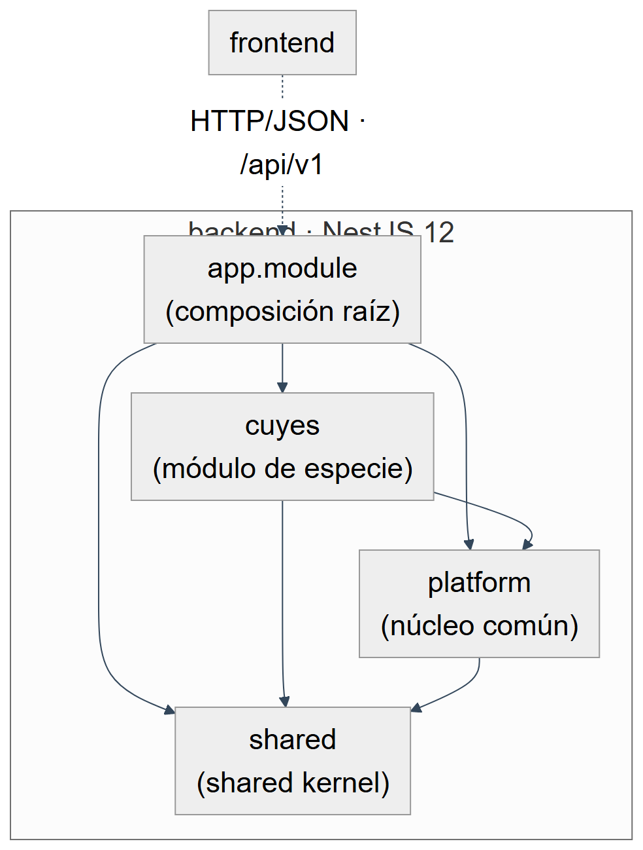
Figura 14. Paquetes del backend y dependencias entre módulos
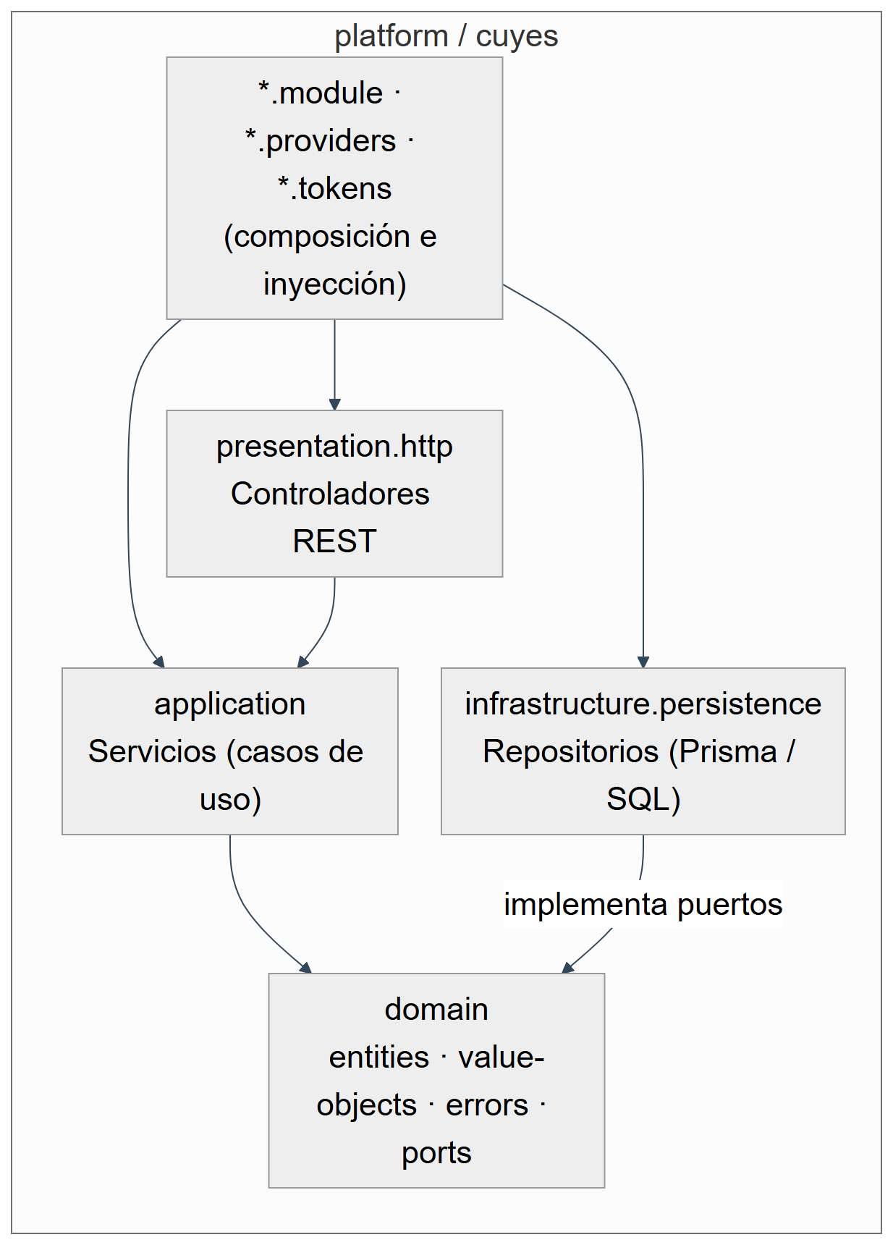
Figura 15. Estructura interna de un módulo del backend
Paquete | Contenido
frontend/app, views | Rutas (login, selección de granja, páginas protegidas) y pantallas de cada módulo.
frontend/components, context, lib | Layout, FormModal, RoleGate; sesión y granja activa (AuthContext); cliente HTTP y tema visual.
*/presentation/http | Controladores REST: traducen HTTP y delegan.
*/application | Servicios con los casos de uso.
*/domain | Entidades (NewAnimal), objetos de valor (NormalizedCode, PastDate), errores y puertos.
*/infrastructure/persistence | Repositorios que implementan los puertos.
shared | Guards, decoradores, PrismaService, SqlBridge, AuditLogService, reglas de área.
Reglas de dependencia: el dominio no importa NestJS ni Prisma; application depende de domain, nunca de infrastructure; cuyes puede depender de platform, nunca a la inversa; shared no depende de ningún módulo de negocio.

3.3 Diagrama de componentes
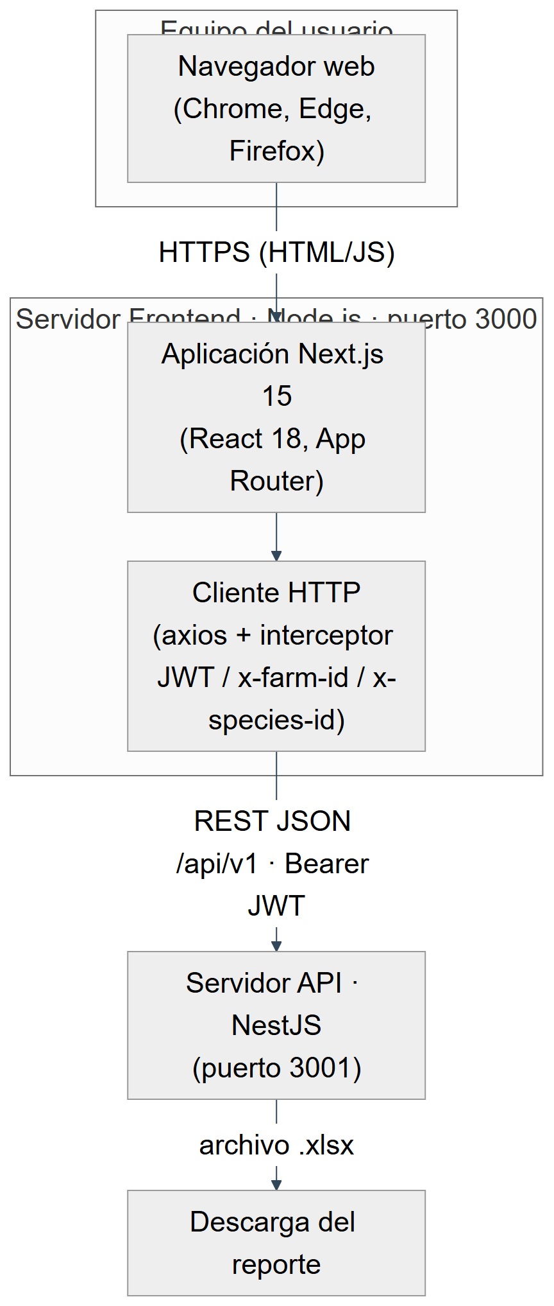
Figura 16. Componentes de presentación
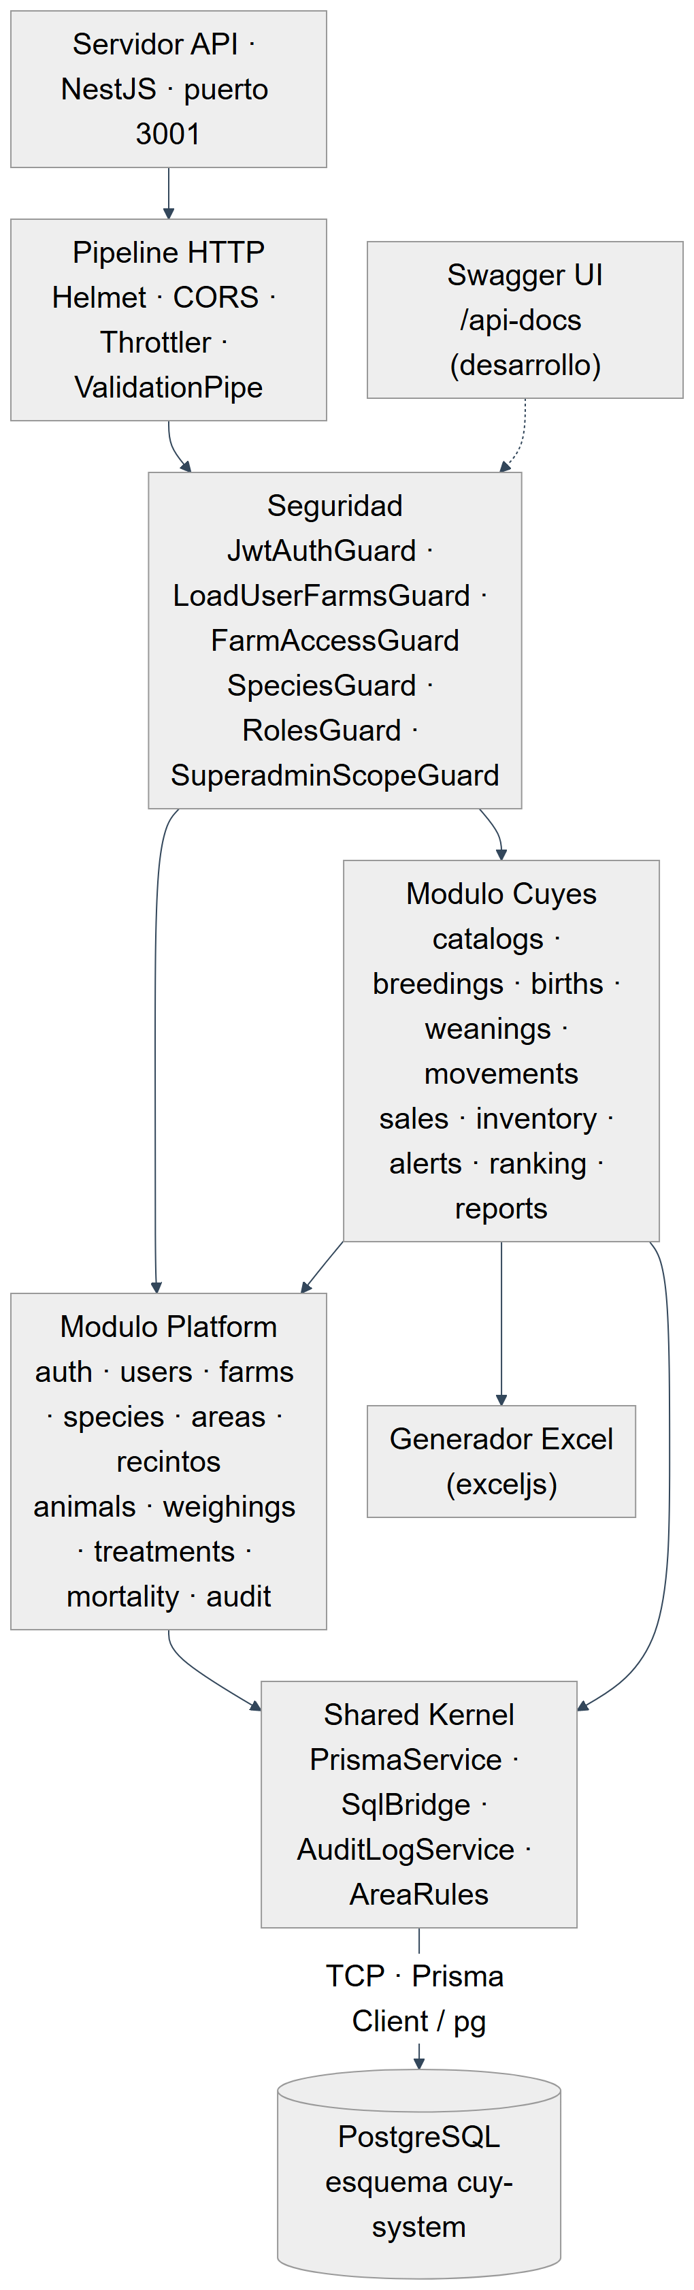
Figura 17. Componentes del servidor de API y base de datos
Componente | Responsabilidad | Interfaz que ofrece
Aplicación Next.js | Pantallas, rutas, control de roles en el cliente y sesión. | Web en el puerto 3000
Cliente HTTP (axios) | Llamadas a la API con token, granja y especie. | api.get/post/patch/put
Pipeline HTTP | Cabeceras de seguridad, CORS, límite de peticiones y validación de entrada. | —
Guards de seguridad | Token, granjas del usuario, acceso a la granja, especie y rol. | @FarmScope(), @Roles()
Módulo Platform | Funciones comunes a todas las especies. | /auth, /users, /farms, /areas, /recintos, /animals, …
Módulo Cuyes | Procesos productivos y reproductivos. | /cuyes/*
Shared Kernel | Acceso a datos, auditoría y reglas de área. | PrismaService, SqlBridge, AuditLogService
Generador Excel | Reportes .xlsx en formato de la unidad. | GET /cuyes/reports/*
PostgreSQL | Persistencia, transacciones e integridad. | Puerto 5432
Despliegue: frontend (Node.js, puerto 3000), API (Node.js, puerto 3001) y PostgreSQL (puerto 5432), en una o varias máquinas, configurados por variables de entorno (DATABASE_URL, JWT_SECRET, JWT_EXPIRES_IN, CORS_ORIGIN, NEXT_PUBLIC_API_URL). La especificación completa de la API está en el Anexo A.

3.4 Aplicación de principios SOLID
Principio | Aplicación en Cuy-System
S — Responsabilidad única | Controladores solo traducen HTTP; servicios solo coordinan su caso de uso; repositorios solo acceden a datos; cada guard verifica una sola condición; AuditLogService solo registra auditoría.
O — Abierto/cerrado | Una especie nueva es un módulo que importa PlatformModule sin modificarlo; las reglas de área se extienden implementando AreaRulesPort (implementación neutra en platform, propia en cuyes).
L — Sustitución de Liskov | Cada repositorio extiende la clase abstracta de su puerto; una implementación con Prisma, con SQL o falsa para pruebas es intercambiable sin que el servicio lo note.
I — Segregación de interfaces | Un puerto por agregado (AreasRepositoryPort, AnimalsRepositoryPort, …) en lugar de un repositorio general; decoradores granulares (@CurrentUser(), @FarmId(), @Roles()); platform solo exporta RECINTOS_SERVICE.
D — Inversión de dependencias | Los servicios dependen de puertos; la unión con la implementación se hace en *.providers.ts y los controladores reciben servicios por token (@Inject(AREAS_SERVICE)).

4 Diseño de datos

4.1 Estrategia de persistencia

4.1.1 Tipo de almacenamiento elegido
Cuy-System guarda toda su información en una base de datos relacional PostgreSQL. Es el único almacén del sistema: no se usan archivos, servicios en la nube ni una segunda base de datos. Los reportes en Excel no se almacenan; se generan en el momento a partir de la base de datos y se entregan al usuario como descarga.
Decisión | Elección | Motivo principal
Modelo de datos | Relacional (SQL) | Los datos del criadero están fuertemente relacionados: un parto depende de una madre y de un empadre; una venta da de baja a un animal que ocupa una jaula.
Motor | PostgreSQL | Transacciones ACID, restricciones de integridad (FOREIGN KEY, CHECK, UNIQUE), soporte de JSON (JSONB) y licencia libre.
Acceso desde la aplicación | Prisma ORM + SQL parametrizado (pg) | Prisma para operaciones simples con tipos verificados; SQL para consultas de agregación (inventario, reportes) y operaciones de varias tablas.
Instancias | Una base de datos para todas las granjas | El volumen es pequeño (ver Dimensionamiento) y el aislamiento se resuelve con la columna id_granja.

4.1.2 Organización lógica de los datos
Las 25 tablas se agrupan igual que los módulos del backend, de modo que cada módulo es dueño de sus datos:
- Seguridad y estructura (platform): usuarios, granjas, áreas, jaulas (recintos) y los catálogos de especies, razas y categorías.
- Animal y reproducción (platform y cuyes): la ficha del animal y los eventos reproductivos (empadres, partos y destetes).
- Eventos y salidas: pesajes, tratamientos, movimientos, mortalidad, ventas y conteos de inventario.
- Configuración y auditoría: plazos de alertas, rangos de peso, ponderaciones del ranking y la bitácora de auditoría.
Todas las tablas operativas llevan la columna id_granja. El backend filtra cada consulta por la granja activa del usuario (cabecera x-farm-id), así que varias granjas comparten la misma base sin ver los datos de las demás.

4.1.3 Gestión del esquema
El esquema se define en un único archivo SQL (backend/database/schema.sql) escrito de forma idempotente: usa CREATE TABLE IF NOT EXISTS y ADD COLUMN IF NOT EXISTS, por lo que puede ejecutarse varias veces sin error. Así, instalar el sistema o actualizarlo a una versión nueva es el mismo comando (npm run db:migrate). El archivo schema.prisma refleja ese esquema para que el código acceda a las tablas con tipos verificados, y npm run db:seed carga los datos iniciales (usuarios base, la especie cuyes, sus razas y categorías). La aplicación no modifica el esquema mientras funciona: toda estructura (tablas, columnas, índices y claves foráneas) se declara únicamente en ese archivo.

4.1.4 Ciclo de vida de los datos

4.1.4.1 Flujo general
Todo dato del sistema recorre el mismo camino: se captura en un formulario, se valida en tres capas, se guarda dentro de una transacción junto con su registro de auditoría, se consulta en pantallas y reportes y, si deja de ser válido, se anula o desactiva en lugar de borrarse.
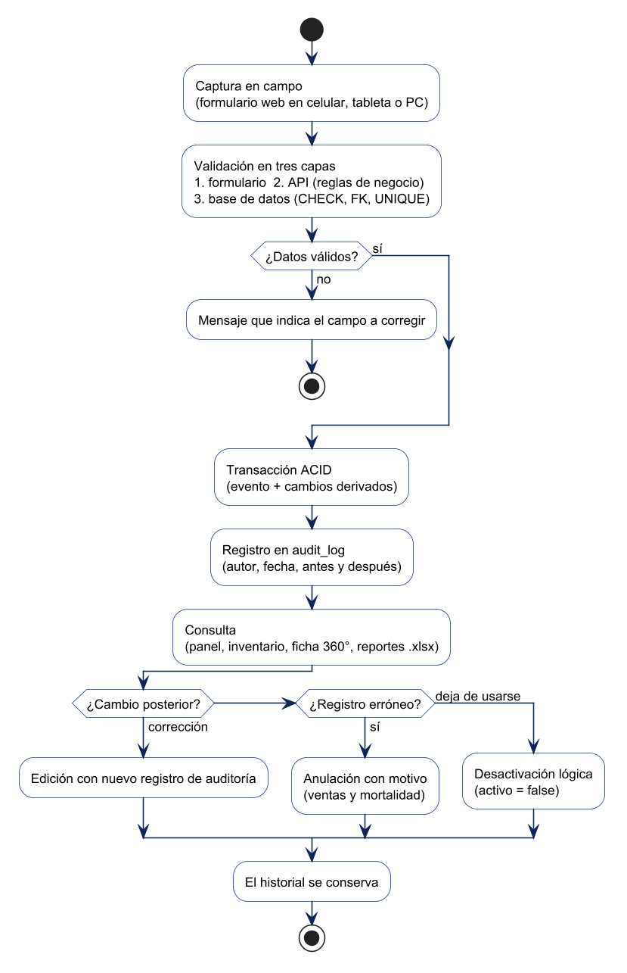
Figura 18. Ciclo de vida de un dato en Cuy-System

4.1.4.2 Creación
Un registro se crea de dos formas:
- Alta directa: el usuario registra un dato independiente, por ejemplo una jaula, un área o un animal comprado.
- Alta derivada: un evento crea o cambia otros registros en la misma transacción. Al registrar un parto se crea el parto y, por cada cría, un animal nuevo con id_parto_origen apuntando a ese parto (así queda su genealogía). Un destete ubica a las crías en sus jaulas de recría. Una venta o una mortalidad cambian el estado del animal. Si cualquier paso falla, la transacción se revierte completa y no quedan datos a medias.

4.1.4.3 Lectura
Las consultas siempre se limitan a la granja activa. Los mismos datos alimentan el panel de indicadores, el inventario (por área, por categoría y resumen mensual), la ficha 360° del animal con su pedigrí, la búsqueda global y los reportes en Excel. Ninguna cifra se guarda precalculada: el inventario se obtiene contando los animales activos y sumando los eventos del periodo, por lo que todas las pantallas muestran siempre el mismo número.

4.1.4.4 Actualización
Las ediciones guardan en la bitácora el estado anterior y el nuevo del registro. El cambio más importante es el estado del animal, que sigue el ciclo mostrado en la figura: todo animal nace o ingresa como activo y sale de la población por una de tres vías, registrando fecha_baja y el motivo.
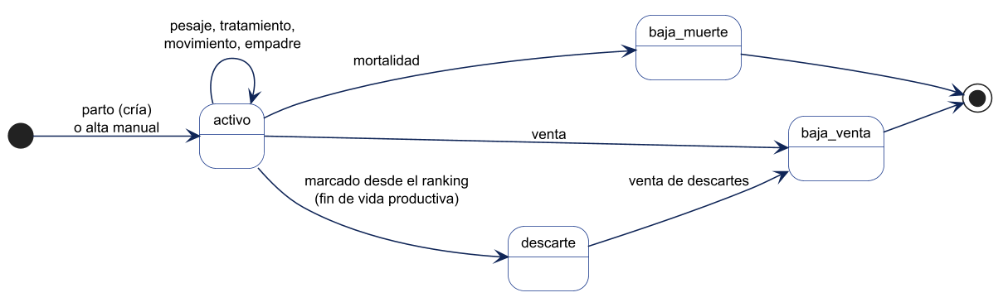
Figura 19. Estados de un animal en la base de datos

4.1.4.5 Eliminación
Ningún dato de negocio se borra físicamente; así se conserva la trazabilidad que pide el laboratorio.
- Desactivación (activo o activa = falso): usuarios, granjas, áreas, jaulas, razas y categorías. El registro deja de aparecer en las listas, pero su historial sigue intacto y puede reactivarse.
- Anulación (anulado = verdadero más motivo_anulacion): ventas y mortalidad. El registro deja de contar en el inventario, pero queda visible como anulado.
- Única eliminación física: la tabla puente usuario_granjas, que se reemplaza al reasignar las granjas de un usuario. Solo guarda permisos, y el cambio queda registrado en la auditoría.

4.1.4.6 Operaciones por entidad y rol
C = crear, R = leer, U = actualizar, D = desactivar o anular. Todos los roles con acceso a la granja pueden leer.
Entidad | C | R | U | D | Quién escribe
usuarios | ✓ | ✓ | ✓ | lógico | superadmin, admin
granjas | ✓ | ✓ | ✓ | lógico | superadmin
áreas y jaulas | ✓ | ✓ | ✓ | lógico | superadmin, admin, encargado
razas y categorías | ✓ | ✓ | — | lógico | superadmin, admin
animales | ✓ | ✓ | ✓ | por estado | superadmin, admin, encargado, auxiliar
empadres, partos, destetes | ✓ | ✓ | ✓ | — | superadmin, admin, encargado, auxiliar
pesajes, tratamientos | ✓ | ✓ | ✓ | — | incluye al supervisor
movimientos | ✓ | ✓ | — | — | encargado y auxiliar reubican; admin y supervisor trasladan entre granjas
mortalidad, ventas | ✓ | ✓ | — | anulación | registran: encargado, auxiliar; anulan: admin, supervisor, encargado
conteos de inventario | ✓ | ✓ | — | — | todos los roles operativos
configuración (alertas, rangos, ranking) | ✓ | ✓ | ✓ | — | superadmin, admin, supervisor
audit_log | ✓ | ✓ | — | — | solo el sistema (ningún usuario)

4.1.5 Justificación de la elección

4.1.5.1 Comparativa SQL vs. NoSQL vs. híbrido
Criterio | Relacional (PostgreSQL) | NoSQL documental (p. ej. MongoDB) | Híbrido (SQL + NoSQL)
Relaciones del dominio (madre–parto–crías, animal–jaula) | Claves foráneas nativas | Referencias manuales o datos duplicados | Repartidas entre dos motores
Operaciones que cambian varias tablas | Transacción ACID única | Limitada; más compleja entre colecciones | Requiere coordinar dos motores
Inventario y reportes (agregaciones) | SQL con JOIN y GROUP BY | Pipelines de agregación más complejos | Posible, con duplicación de datos
Datos de estructura variable | JSONB cuando se necesita | Natural | Natural
Volumen esperado (< 0,5 GB) | Holgado | Holgado | Sobredimensionado
Operación y respaldo | Un motor, una copia | Un motor, una copia | Dos motores, dos copias
Conocimiento del equipo | Alto (curso de Base de Datos) | Medio | Medio

4.1.5.2 Decisión
Se elige el modelo relacional en PostgreSQL, usando JSONB solo para la bitácora de auditoría. El dominio es estructurado y muy relacionado, la exactitud del inventario depende de transacciones atómicas y el volumen es pequeño; un motor NoSQL no aporta ventajas aquí y un modelo híbrido duplicaría la operación y los respaldos sin necesidad. JSONB cubre el único caso de datos de estructura variable dentro del mismo motor.

4.1.5.3 Riesgos y mejoras previstas
Riesgo | Mejora prevista
El respaldo depende de que se programe en el servidor | Incluir la tarea programada en la instalación (por ejemplo, en el empaquetado con Docker).
El esquema se actualiza con un único archivo | Pasar a migraciones versionadas para registrar cada cambio.
alertas_descarte.id_referencia no tiene clave foránea | Es intencional (apunta a empadres o partos); la aplicación valida el valor.
audit_log crece más que el resto | Archivar los años cerrados si supera el umbral definido.

4.2 Modelo entidad-relación

4.2.1 Diagrama entidad-relación
El modelo físico tiene 25 tablas. Para que sea legible se presenta en cuatro vistas que coinciden con la organización lógica descrita en la estrategia de persistencia. En cada vista, las tablas de otras vistas aparecen reducidas a su clave. Por claridad se omiten las columnas de control (created_by, created_at, updated_at) y la relación de cada tabla operativa con granjas mediante id_granja; todas figuran en el diccionario de datos. Notación: || uno, o| cero o uno, o{ cero o muchos.
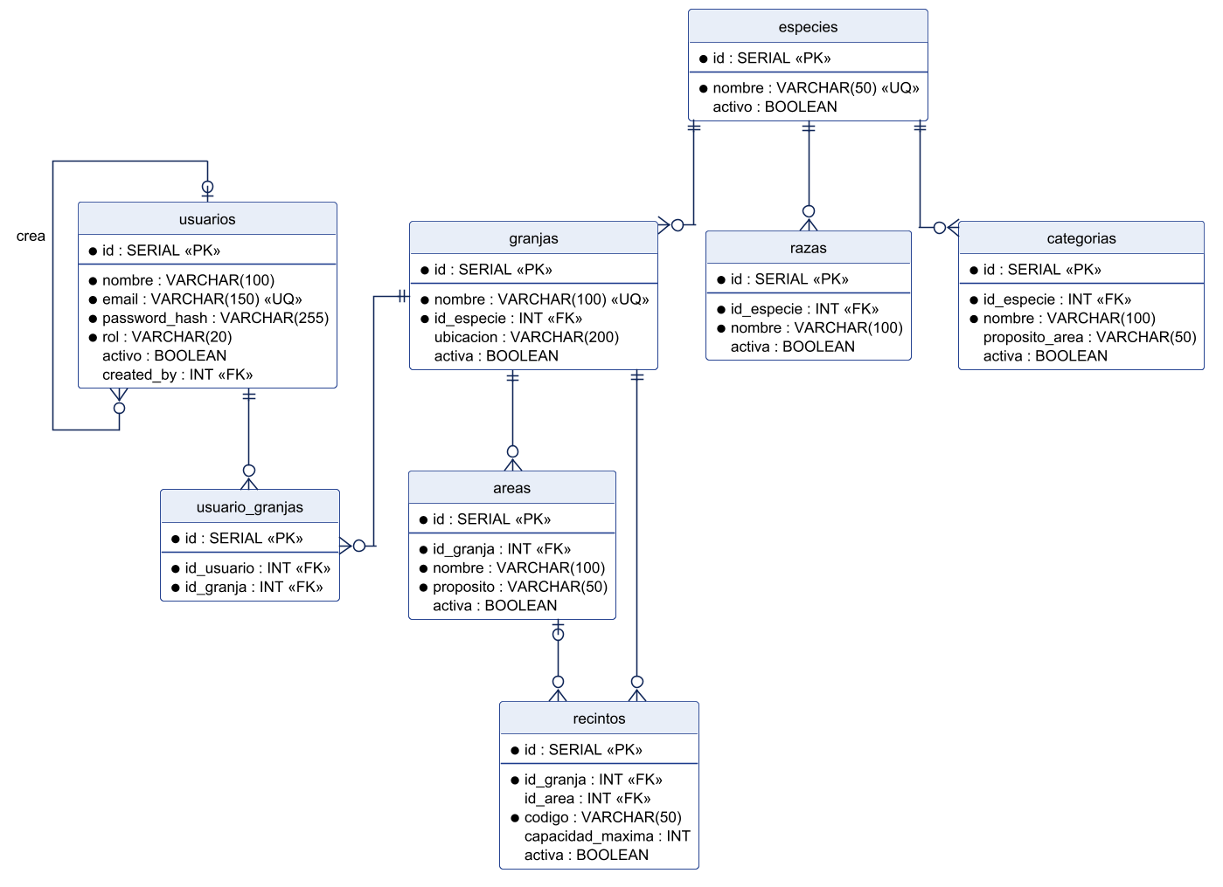
Figura 20. MER — Seguridad y estructura
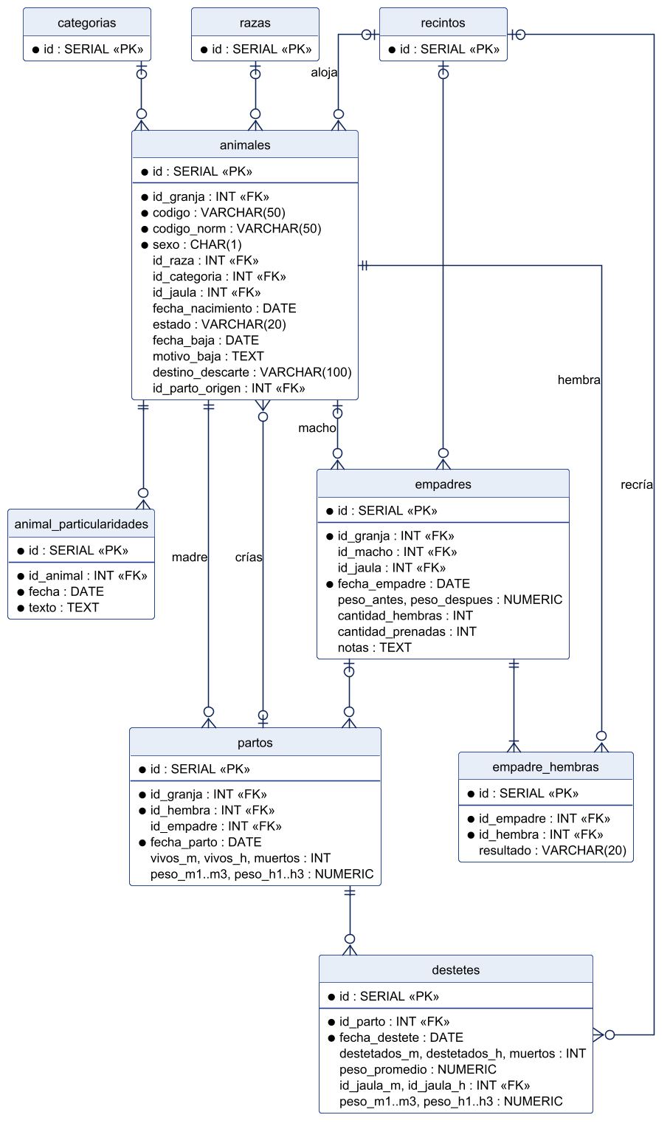
Figura 21. MER — Animal y reproducción
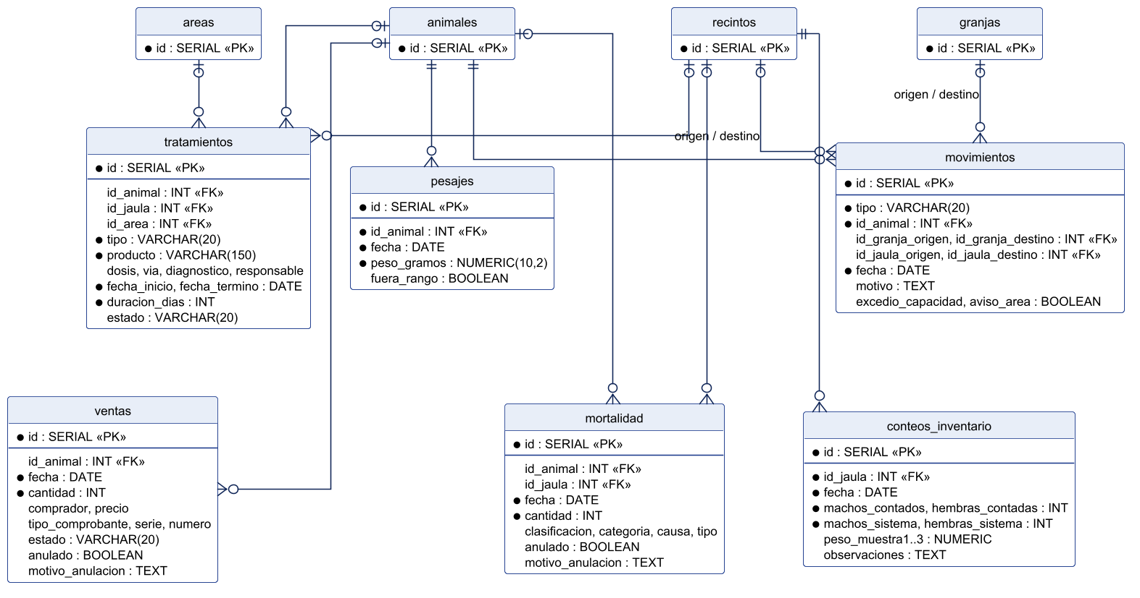
Figura 22. MER — Eventos y salidas
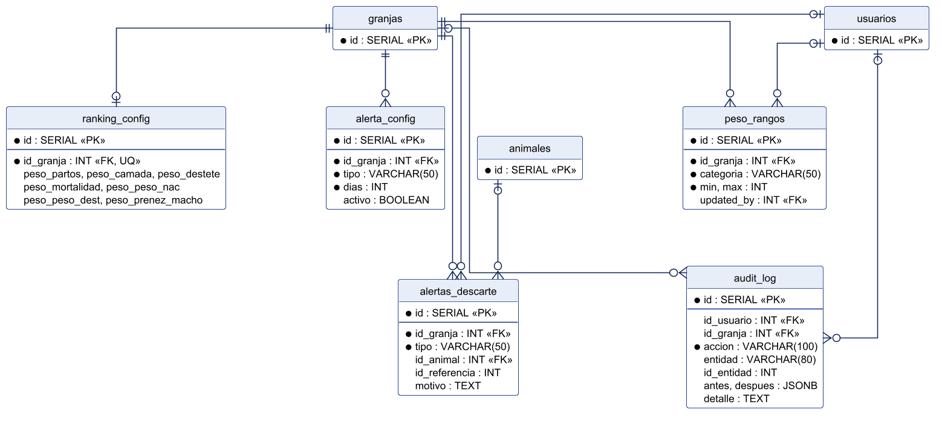
Figura 23. MER — Configuración y auditoría

4.2.2 Del modelo conceptual al modelo físico
El modelo conceptual del dominio (Entregable 1) describe el negocio; el físico lo implementa con algunos ajustes que evitan duplicar información:
Concepto del dominio | Implementación física | Ajuste y motivo
CUY | animales | Se generaliza a cualquier especie; el código se normaliza en codigo_norm para evitar duplicados como UM24 / UM 24.
RAZA, JAULA | razas, recintos (dentro de areas) | Se añade el nivel área para agrupar jaulas por propósito.
EMPADRE / DETALLE_EMPADRE | empadres / empadre_hembras | Igual al modelo; la hembra guarda su resultado (preñez, vacía, aborto).
PARTO, NACIMIENTO, CAMADA | partos + animales.id_parto_origen | Los tres conceptos describen el mismo evento: se fusionan en partos, y cada cría apunta a su parto (genealogía).
DESTETE | destetes | Se registra por camada (un destete por parto), no por cría.
MOVIMIENTO_JAULA | movimientos | Se amplía para traslados entre granjas (tipo = transfer).
PESO, SANIDAD | pesajes, tratamientos | Un pesaje por fila; el tratamiento puede aplicarse a un animal, una jaula o un área.
MORTALIDAD, VENTA | mortalidad, ventas | Admiten registro individual o por lote, y anulación con motivo.
DESCARTE | animales.estado = 'descarte' + destino_descarte | No necesita tabla propia: es un estado del animal con fecha y motivo.
SELECCION_REPRODUCTOR | ranking (ranking_config) + cambio de categoría a reemplazo | La selección se calcula con el ranking; el resultado se guarda en el animal y en la auditoría.
INVENTARIO | conteos_inventario | Guarda el conteo físico y lo registrado en ese momento; la diferencia se calcula al consultar.

4.2.3 Integridad referencial
La base de datos —no solo la aplicación— impide datos inconsistentes mediante tres tipos de restricciones:
Mecanismo | Dónde se aplica | Efecto
Claves foráneas (FOREIGN KEY) | Toda relación entre tablas | No se puede registrar un parto de una hembra inexistente ni un pesaje de un animal que no existe.
ON DELETE CASCADE | Dependientes puros: usuario_granjas, areas, recintos, empadre_hembras, destetes, animal_particularidades y configuración | Si se eliminara el registro padre, sus dependientes no quedan huérfanos. En la práctica no se borra (borrado lógico).
ON DELETE SET NULL | recintos.id_area | Si un área desaparece, sus jaulas quedan sin área en lugar de borrarse.
UNIQUE | email; código de animal por granja; nombre de área por granja; código de jaula por área; raza y categoría por especie; hembra por empadre | Evita duplicados que en Excel eran frecuentes.
CHECK | Rol, sexo (M/H), estado del animal, resultado de empadre, tipo de tratamiento y de movimiento; cantidades y pesos mayores que cero | Solo se aceptan valores del dominio.
Las claves foráneas que se agregaron después de crear el esquema (jaulas de recría del destete, animal de una alerta ocultada y granja de la bitácora) se declaran NOT VALID y luego se validan: así la actualización no falla si existieran datos antiguos inconsistentes, y los registros nuevos siempre se controlan. La única referencia sin clave foránea es alertas_descarte.id_referencia, de forma intencional, porque puede apuntar a un empadre o a un parto.
Dos reglas de negocio requieren más que una restricción declarativa y se garantizan dentro de la transacción:
- Comprobante único: antes de registrar una venta se bloquea el comprobante (pg_advisory_xact_lock) y se verifica que ninguna venta no anulada lo haya usado. No puede ser un índice UNIQUE, porque una venta de descartes guarda una fila por animal con el mismo comprobante.
- Una sola baja por animal: la venta y la mortalidad solo cambian el estado de un animal que sigue en la población; si otro usuario ya lo dio de baja, la operación se revierte.

4.2.4 Normalización

4.2.4.1 Punto de partida: las planillas de Excel
La unidad registra cada reproductora en una hoja de Excel (planilla Registro Individual de Cuyes). El encabezado de la hoja tiene los datos de la hembra —Código: U01 · Jaula: “Jaula: 01” · Raza: Perú · Particularidades: “MURIO”— y debajo hay una fila por parto:
Parto | Macho | Empadre | Nacimiento | Camada | Muertos | Pesos machos (g) | Pesos hembras (g) | Destete
1 | M12 | 10/01/25 | 18/03/25 | 3 | 0 | 120, 115 | 110 | 02/04/25
2 | M12 | 05/04/25 | 11/06/25 | 2 | 1 | 125 | — | 26/06/25
Esta estructura tiene los problemas clásicos de una relación sin normalizar: celdas con varios valores (“120, 115”), texto mezclado con datos (“Jaula: 01”), una hoja distinta por hembra en lugar de una tabla común, y datos del macho y de la fecha de empadre que se repiten en las hojas de todas las hembras del mismo lote.

4.2.4.2 Primera forma normal (1FN)
Regla: cada celda contiene un solo valor y no hay grupos repetidos.
- Cada parto pasa a ser una fila de la tabla partos, en lugar de columnas repetidas en la hoja de la hembra.
- “Jaula: 01” se separa en una referencia a la jaula (id_jaula); las particularidades, que son varias notas fechadas, pasan a animal_particularidades.
- Las hembras de un empadre se registran una por fila en empadre_hembras.

4.2.4.3 Segunda forma normal (2FN)
Regla: todo atributo depende de la clave completa.
Si un parto se identificara por (código de hembra, número de parto), la raza y la jaula dependerían solo de la hembra, no del parto. Por eso esos datos se trasladan a animales, y cada tabla usa una clave sustituta (id) con las referencias necesarias. En las tablas puente (usuario_granjas, empadre_hembras) los únicos atributos propios, como resultado, dependen de la pareja completa.

4.2.4.4 Tercera forma normal (3FN)
Regla: ningún atributo depende de otro atributo que no sea la clave.
- El macho y la fecha de empadre dependen del empadre, no del parto: se guardan en empadres y el parto solo referencia id_empadre.
- El nombre de la raza depende de la raza, y la especie de la raza depende de la raza: catálogos razas, categorias y especies.
- La edad, el total de la camada y la diferencia de un conteo se calculan a partir de otros campos, por lo que no se almacenan. Por ejemplo, la diferencia de conteos_inventario se obtiene restando lo registrado de lo contado.

4.2.4.5 Desnormalizaciones controladas
Algunos datos se guardan de forma redundante a propósito. Cada caso está justificado:
Dato | Forma normal que relaja | Por qué se mantiene
peso_m1..m3, peso_h1..h3 en partos y destetes | 1FN (grupo repetido) | La plantilla oficial registra hasta tres crías por sexo; el seguimiento individual posterior se hace en pesajes.
destetes.peso_promedio | 3FN (dato derivado) | Se registra cuando no se pesan crías individuales.
empadres.cantidad_hembras, cantidad_prenadas | 3FN (derivable de empadre_hembras) | Copia al cierre del empadre que agiliza el ranking de machos.
ventas y mortalidad: clasificacion, categoria en texto | 3FN | Las bajas por lote no tienen un animal asociado y el texto conserva cómo se registró aunque el catálogo cambie.
animales.codigo_norm | 3FN (derivado de codigo) | Permite un índice único que impide duplicados con distinta escritura.
tratamientos.fecha_termino | 3FN (inicio + duración) | Permite consultar rápido los tratamientos en curso y sus alertas.
conteos_inventario.machos_sistema y hembras_sistema no son redundancia: guardan lo que el sistema tenía en ese momento, un dato histórico que ya no podría recalcularse.

4.3 Modelo NoSQL (si aplica)

4.3.1 Aplicabilidad
No se utiliza una base de datos NoSQL. El núcleo del negocio exige relaciones obligatorias (madre–parto–crías, animal–jaula), transacciones que cambian varias tablas a la vez y reportes que cruzan datos. Un modelo de documentos tendría que duplicar esas relaciones dentro de cada documento y mantenerlas sincronizadas por código, justamente el problema que el sistema busca eliminar. La comparación completa está en Justificación de la elección.

4.3.2 Componente semiestructurado: la bitácora de auditoría
La única información sin estructura fija es la copia del registro antes y después de cada cambio, porque cada tabla tiene columnas distintas. Para ese caso se usa el tipo JSONB de PostgreSQL en audit_log.antes y audit_log.despues: cada fila guarda un documento JSON, como lo haría una base documental, pero dentro de la misma base relacional y de la misma transacción. Ejemplo de un registro al cambiar un animal de jaula:
{
"accion": "editar",
"entidad": "animal",
"id_entidad": 157,
"antes": { "codigo": "U101", "id_jaula": 20, "estado": "activo" },
"despues": { "codigo": "U101", "id_jaula": 23, "estado": "activo" },
"detalle": "Reubicación a jaula 23"
}
Este enfoque aporta la flexibilidad documental donde se necesita sin perder las ventajas del modelo relacional en el resto del sistema.

4.4 Diccionario de datos

4.4.1 Convenciones
- Nombres de tablas y columnas en español, en minúsculas y separados por guion bajo (fecha_parto).
- Clave primaria id autoincremental (SERIAL) en todas las tablas; las claves foráneas empiezan con id_.
- Fechas de eventos en DATE; fechas de control en TIMESTAMP; pesos en gramos con NUMERIC(10,2).
- Columnas de control: created_by (autor), created_at y updated_at.
- Borrado lógico con activo/activa (catálogos y estructura) o anulado (ventas y mortalidad).

4.4.2 Tablas

4.4.2.1 Seguridad y estructura
usuarios — Cuentas de acceso al sistema y su rol.
Atributo | Tipo | Nulo | Clave | Restricción / defecto | Descripción
id | SERIAL | No | PK | — | Identificador interno autoincremental.
nombre | VARCHAR(100) | No | — | — | Nombre visible.
email | VARCHAR(150) | No | — | Único | Correo de inicio de sesión (único).
password_hash | VARCHAR(255) | No | — | — | Contraseña cifrada con bcrypt; nunca se guarda en texto plano.
rol | VARCHAR(20) | No | — | Valores: superadmin, admin, encargado, supervisor, auxiliar | Rol que determina los permisos.
activo | BOOLEAN | Sí | — | Defecto: true | Falso si fue dado de baja (borrado lógico).
created_by | INTEGER | Sí | FK → usuarios | — | Usuario que creó la cuenta.
created_at | TIMESTAMP | Sí | — | Defecto: fecha y hora actual | Fecha y hora de creación.
updated_at | TIMESTAMP | Sí | — | Defecto: fecha y hora actual | Fecha y hora de la última modificación.
usuario_granjas — Granjas en las que puede operar cada usuario (relación N:M).
Atributo | Tipo | Nulo | Clave | Restricción / defecto | Descripción
id | SERIAL | No | PK | — | Identificador interno autoincremental.
id_usuario | INTEGER | No | FK → usuarios | Borra en cascada | Usuario autorizado.
id_granja | INTEGER | No | FK → granjas | Borra en cascada | Granja a la que tiene acceso.
Unicidad compuesta: (id_usuario, id_granja).
especies — Especies que maneja la plataforma (catálogo raíz).
Atributo | Tipo | Nulo | Clave | Restricción / defecto | Descripción
id | SERIAL | No | PK | — | Identificador interno autoincremental.
nombre | VARCHAR(50) | No | — | Único | Nombre visible.
activo | BOOLEAN | Sí | — | Defecto: true | Falso si fue dado de baja (borrado lógico).
granjas — Unidades de crianza; cada una pertenece a una especie.
Atributo | Tipo | Nulo | Clave | Restricción / defecto | Descripción
id | SERIAL | No | PK | — | Identificador interno autoincremental.
nombre | VARCHAR(100) | No | — | Único | Nombre visible.
id_especie | INTEGER | No | FK → especies | — | Especie que se cría en la granja.
ubicacion | VARCHAR(200) | Sí | — | — | Ubicación física de la granja.
activa | BOOLEAN | Sí | — | Defecto: true | Falso si fue dada de baja (borrado lógico).
created_at | TIMESTAMP | Sí | — | Defecto: fecha y hora actual | Fecha y hora de creación.
updated_at | TIMESTAMP | Sí | — | Defecto: fecha y hora actual | Fecha y hora de la última modificación.
areas — Agrupaciones de jaulas dentro de una granja según su propósito.
Atributo | Tipo | Nulo | Clave | Restricción / defecto | Descripción
id | SERIAL | No | PK | — | Identificador interno autoincremental.
id_granja | INTEGER | No | FK → granjas | Borra en cascada | Granja a la que pertenece el registro.
nombre | VARCHAR(100) | No | — | — | Nombre visible.
proposito | VARCHAR(50) | No | — | — | Uso del área (maternidad, recría, engorde, empadre…).
activa | BOOLEAN | Sí | — | Defecto: true | Falso si fue dada de baja (borrado lógico).
created_at | TIMESTAMP | Sí | — | Defecto: fecha y hora actual | Fecha y hora de creación.
updated_at | TIMESTAMP | Sí | — | Defecto: fecha y hora actual | Fecha y hora de la última modificación.
Unicidad compuesta: (id_granja, nombre).
recintos — Jaulas o pozas donde se alojan los animales.
Atributo | Tipo | Nulo | Clave | Restricción / defecto | Descripción
id | SERIAL | No | PK | — | Identificador interno autoincremental.
id_area | INTEGER | Sí | FK → areas | Queda nulo al borrar | Área a la que pertenece la jaula (opcional).
codigo | VARCHAR(50) | No | — | — | Código visible de la jaula, único dentro del área.
capacidad_maxima | INTEGER | Sí | — | — | Animales que admite; superarla exige confirmación.
activa | BOOLEAN | Sí | — | Defecto: true | Falso si fue dada de baja (borrado lógico).
created_at | TIMESTAMP | Sí | — | Defecto: fecha y hora actual | Fecha y hora de creación.
updated_at | TIMESTAMP | Sí | — | Defecto: fecha y hora actual | Fecha y hora de la última modificación.
id_granja | INTEGER | No | FK → granjas | Borra en cascada | Granja a la que pertenece el registro.
Unicidad compuesta: (id_area, codigo).
razas — Catálogo de razas o líneas genéticas por especie.
Atributo | Tipo | Nulo | Clave | Restricción / defecto | Descripción
id | SERIAL | No | PK | — | Identificador interno autoincremental.
id_especie | INTEGER | No | FK → especies | — | Especie a la que pertenece.
nombre | VARCHAR(100) | No | — | — | Nombre visible.
activa | BOOLEAN | Sí | — | Defecto: true | Falso si fue dada de baja (borrado lógico).
Unicidad compuesta: (id_especie, nombre).
categorias — Catálogo de etapas o categorías productivas por especie.
Atributo | Tipo | Nulo | Clave | Restricción / defecto | Descripción
id | SERIAL | No | PK | — | Identificador interno autoincremental.
id_especie | INTEGER | No | FK → especies | — | Especie a la que pertenece.
nombre | VARCHAR(100) | No | — | — | Nombre visible.
proposito_area | VARCHAR(50) | Sí | — | — | Propósito de área donde debe ubicarse esta categoría.
activa | BOOLEAN | Sí | — | Defecto: true | Falso si fue dada de baja (borrado lógico).
Unicidad compuesta: (id_especie, nombre).

4.4.2.2 Animal y reproducción
animales — Ficha individual de cada animal: identidad, ubicación, estado y origen.
Atributo | Tipo | Nulo | Clave | Restricción / defecto | Descripción
id | SERIAL | No | PK | — | Identificador interno autoincremental.
id_granja | INTEGER | No | FK → granjas | — | Granja a la que pertenece el registro.
codigo | VARCHAR(50) | No | — | — | Código del animal tal como se escribió.
codigo_norm | VARCHAR(50) | No | — | — | Código normalizado (mayúsculas, sin espacios) para búsqueda y unicidad.
sexo | CHAR(1) | No | — | Valores: M, H | M = macho, H = hembra.
id_raza | INTEGER | Sí | FK → razas | — | Raza del animal.
id_categoria | INTEGER | Sí | FK → categorias | — | Categoría productiva actual.
id_jaula | INTEGER | Sí | FK → recintos | — | Jaula donde se encuentra.
fecha_nacimiento | DATE | Sí | — | — | Fecha de nacimiento.
estado | VARCHAR(20) | Sí | — | Valores: activo, baja_muerte, baja_venta, descarte; Defecto: ‘activo’ | Situación del animal en la población.
fecha_baja | DATE | Sí | — | — | Fecha en que salió de la población activa.
motivo_baja | TEXT | Sí | — | — | Causa de la baja.
created_by | INTEGER | Sí | FK → usuarios | — | Usuario que creó el registro.
created_at | TIMESTAMP | Sí | — | Defecto: fecha y hora actual | Fecha y hora de creación.
updated_at | TIMESTAMP | Sí | — | Defecto: fecha y hora actual | Fecha y hora de la última modificación.
id_parto_origen | INTEGER | Sí | FK → partos | — | Parto en el que nació (genealogía: madre y empadre).
destino_descarte | VARCHAR(100) | Sí | — | — | Destino del animal descartado (venta, consumo…).
Unicidad compuesta: (id_granja, codigo_norm).
animal_particularidades — Notas fechadas sobre un animal (rasgos, eventos, observaciones).
Atributo | Tipo | Nulo | Clave | Restricción / defecto | Descripción
id | SERIAL | No | PK | — | Identificador interno autoincremental.
id_animal | INTEGER | No | FK → animales | Borra en cascada | Animal involucrado.
fecha | DATE | No | — | Defecto: fecha actual | Fecha de la nota.
texto | TEXT | No | — | — | Contenido de la nota.
created_by | INTEGER | Sí | FK → usuarios | — | Usuario que creó el registro.
created_at | TIMESTAMP | Sí | — | Defecto: fecha y hora actual | Fecha y hora de creación.
empadres — Lote de apareamiento de un macho en una jaula.
Atributo | Tipo | Nulo | Clave | Restricción / defecto | Descripción
id | SERIAL | No | PK | — | Identificador interno autoincremental.
id_granja | INTEGER | No | FK → granjas | — | Granja a la que pertenece el registro.
id_macho | INTEGER | Sí | FK → animales | — | Macho reproductor del lote.
id_jaula | INTEGER | Sí | FK → recintos | — | Jaula del empadre.
fecha_empadre | DATE | No | — | — | Inicio del empadre; base para proyectar el parto (+67 días).
peso_antes | NUMERIC(10,2) | Sí | — | — | Peso del macho al iniciar (g).
peso_despues | NUMERIC(10,2) | Sí | — | — | Peso del macho al cerrar (g).
cantidad_hembras | INTEGER | Sí | — | — | Hembras del lote al cerrar (copia para el ranking).
cantidad_prenadas | INTEGER | Sí | — | — | Hembras preñadas al cerrar (copia para el ranking).
notas | TEXT | Sí | — | — | Comentarios del empadre.
created_by | INTEGER | Sí | FK → usuarios | — | Usuario que creó el registro.
created_at | TIMESTAMP | Sí | — | Defecto: fecha y hora actual | Fecha y hora de creación.
updated_at | TIMESTAMP | Sí | — | Defecto: fecha y hora actual | Fecha y hora de la última modificación.
empadre_hembras — Hembras que participan en cada empadre y su resultado.
Atributo | Tipo | Nulo | Clave | Restricción / defecto | Descripción
id | SERIAL | No | PK | — | Identificador interno autoincremental.
id_empadre | INTEGER | No | FK → empadres | Borra en cascada | Empadre al que pertenece.
id_hembra | INTEGER | No | FK → animales | — | Hembra participante.
resultado | VARCHAR(20) | Sí | — | Valores: abierto, prenez, vacia, aborto, murio; Defecto: ‘abierto’ | Resultado reproductivo de la hembra en el lote.
Unicidad compuesta: (id_empadre, id_hembra).
partos — Parto de una hembra con la camada nacida.
Atributo | Tipo | Nulo | Clave | Restricción / defecto | Descripción
id | SERIAL | No | PK | — | Identificador interno autoincremental.
id_granja | INTEGER | No | FK → granjas | — | Granja a la que pertenece el registro.
id_hembra | INTEGER | No | FK → animales | — | Madre.
id_empadre | INTEGER | Sí | FK → empadres | — | Empadre que originó el parto (padre).
fecha_parto | DATE | No | — | — | Fecha del parto.
vivos_m | INTEGER | Sí | — | Defecto: 0 | Crías macho nacidas vivas.
vivos_h | INTEGER | Sí | — | Defecto: 0 | Crías hembra nacidas vivas.
muertos | INTEGER | Sí | — | Defecto: 0 | Crías nacidas muertas.
peso_m1 | NUMERIC(10,2) | Sí | — | — | Peso de la cría macho 1 (g).
peso_m2 | NUMERIC(10,2) | Sí | — | — | Peso de la cría macho 2 (g).
peso_m3 | NUMERIC(10,2) | Sí | — | — | Peso de la cría macho 3 (g).
peso_h1 | NUMERIC(10,2) | Sí | — | — | Peso de la cría hembra 1 (g).
peso_h2 | NUMERIC(10,2) | Sí | — | — | Peso de la cría hembra 2 (g).
peso_h3 | NUMERIC(10,2) | Sí | — | — | Peso de la cría hembra 3 (g).
created_by | INTEGER | Sí | FK → usuarios | — | Usuario que creó el registro.
created_at | TIMESTAMP | Sí | — | Defecto: fecha y hora actual | Fecha y hora de creación.
updated_at | TIMESTAMP | Sí | — | Defecto: fecha y hora actual | Fecha y hora de la última modificación.
destetes — Destete de la camada de un parto.
Atributo | Tipo | Nulo | Clave | Restricción / defecto | Descripción
id | SERIAL | No | PK | — | Identificador interno autoincremental.
id_parto | INTEGER | No | FK → partos | Borra en cascada | Parto cuya camada se desteta.
fecha_destete | DATE | No | — | — | Fecha del destete.
destetados_m | INTEGER | Sí | — | Defecto: 0 | Machos destetados.
destetados_h | INTEGER | Sí | — | Defecto: 0 | Hembras destetadas.
muertos | INTEGER | Sí | — | Defecto: 0 | Crías muertas antes del destete.
peso_m1 | NUMERIC(10,2) | Sí | — | — | Peso de la cría macho 1 (g).
peso_m2 | NUMERIC(10,2) | Sí | — | — | Peso de la cría macho 2 (g).
peso_m3 | NUMERIC(10,2) | Sí | — | — | Peso de la cría macho 3 (g).
peso_h1 | NUMERIC(10,2) | Sí | — | — | Peso de la cría hembra 1 (g).
peso_h2 | NUMERIC(10,2) | Sí | — | — | Peso de la cría hembra 2 (g).
peso_h3 | NUMERIC(10,2) | Sí | — | — | Peso de la cría hembra 3 (g).
created_by | INTEGER | Sí | FK → usuarios | — | Usuario que creó el registro.
created_at | TIMESTAMP | Sí | — | Defecto: fecha y hora actual | Fecha y hora de creación.
peso_promedio | NUMERIC(10,2) | Sí | — | — | Peso promedio de la camada (g).
id_jaula_m | INTEGER | Sí | FK → recintos | — | Jaula de recría de los machos.
id_jaula_h | INTEGER | Sí | FK → recintos | — | Jaula de recría de las hembras.

4.4.2.3 Eventos y salidas
pesajes — Controles de peso individuales.
Atributo | Tipo | Nulo | Clave | Restricción / defecto | Descripción
id | SERIAL | No | PK | — | Identificador interno autoincremental.
id_granja | INTEGER | No | FK → granjas | — | Granja a la que pertenece el registro.
id_animal | INTEGER | No | FK → animales | — | Animal involucrado.
fecha | DATE | No | — | — | Fecha del evento.
peso_gramos | NUMERIC(10,2) | No | — | > 0 | Peso registrado en gramos.
fuera_rango | BOOLEAN | Sí | — | Defecto: false | Verdadero si quedó fuera del rango de su categoría (se confirmó).
created_by | INTEGER | Sí | FK → usuarios | — | Usuario que creó el registro.
created_at | TIMESTAMP | Sí | — | Defecto: fecha y hora actual | Fecha y hora de creación.
tratamientos — Tratamientos sanitarios a un animal, jaula o área.
Atributo | Tipo | Nulo | Clave | Restricción / defecto | Descripción
id | SERIAL | No | PK | — | Identificador interno autoincremental.
id_granja | INTEGER | No | FK → granjas | — | Granja a la que pertenece el registro.
id_animal | INTEGER | Sí | FK → animales | — | Animal tratado (si es individual).
id_jaula | INTEGER | Sí | FK → recintos | — | Jaula tratada (si es colectivo).
id_area | INTEGER | Sí | FK → areas | — | Área tratada (si es colectivo).
tipo | VARCHAR(20) | No | — | Valores: preventivo, curativo | Preventivo o curativo.
producto | VARCHAR(150) | No | — | — | Medicamento o producto aplicado.
dosis | VARCHAR(100) | Sí | — | — | Dosis aplicada.
via | VARCHAR(50) | Sí | — | — | Vía de administración.
fecha_inicio | DATE | No | — | — | Inicio del tratamiento.
duracion_dias | INTEGER | No | — | > 0 | Duración en días.
fecha_termino | DATE | No | — | — | Fin previsto (inicio + duración).
diagnostico | TEXT | Sí | — | — | Diagnóstico que motivó el tratamiento.
responsable | VARCHAR(100) | Sí | — | — | Persona que lo indicó o aplicó.
estado | VARCHAR(20) | Sí | — | Valores: en_curso, terminado; Defecto: ‘en_curso’ | En curso o terminado.
motivo_cierre | TEXT | Sí | — | — | Observación al finalizar.
created_by | INTEGER | Sí | FK → usuarios | — | Usuario que creó el registro.
created_at | TIMESTAMP | Sí | — | Defecto: fecha y hora actual | Fecha y hora de creación.
movimientos — Traslados de animales entre jaulas o entre granjas.
Atributo | Tipo | Nulo | Clave | Restricción / defecto | Descripción
id | SERIAL | No | PK | — | Identificador interno autoincremental.
tipo | VARCHAR(20) | No | — | Valores: traslado, transferencia | relocate = dentro de la granja; transfer = a otra granja.
id_animal | INTEGER | No | FK → animales | — | Animal involucrado.
id_granja_origen | INTEGER | Sí | FK → granjas | — | Granja de origen.
id_granja_destino | INTEGER | Sí | FK → granjas | — | Granja de destino.
id_jaula_origen | INTEGER | Sí | FK → recintos | — | Jaula de origen.
id_jaula_destino | INTEGER | Sí | FK → recintos | — | Jaula de destino.
fecha | DATE | No | — | — | Fecha del evento.
motivo | TEXT | Sí | — | — | Motivo del traslado.
excedio_capacidad | BOOLEAN | Sí | — | Defecto: false | Verdadero si se confirmó un sobrecupo.
aviso_area | BOOLEAN | Sí | — | Defecto: false | Verdadero si el animal quedó fuera del área de su categoría.
created_by | INTEGER | Sí | FK → usuarios | — | Usuario que creó el registro.
created_at | TIMESTAMP | Sí | — | Defecto: fecha y hora actual | Fecha y hora de creación.
mortalidad — Bajas por muerte (individuales o por lote).
Atributo | Tipo | Nulo | Clave | Restricción / defecto | Descripción
id | SERIAL | No | PK | — | Identificador interno autoincremental.
id_granja | INTEGER | No | FK → granjas | — | Granja a la que pertenece el registro.
id_animal | INTEGER | Sí | FK → animales | — | Animal fallecido (vacío si es un lote).
fecha | DATE | No | — | — | Fecha del evento.
clasificacion | VARCHAR(50) | Sí | — | — | Clasificación del lote (raza o grupo) tal como se registró.
categoria | VARCHAR(50) | Sí | — | — | Categoría productiva tal como se registró (texto histórico).
cantidad | INTEGER | No | — | > 0 | Número de animales del registro.
causa | TEXT | Sí | — | — | Causa probable de la muerte.
id_jaula | INTEGER | Sí | FK → recintos | — | Jaula donde ocurrió.
created_by | INTEGER | Sí | FK → usuarios | — | Usuario que creó el registro.
created_at | TIMESTAMP | Sí | — | Defecto: fecha y hora actual | Fecha y hora de creación.
tipo | VARCHAR(20) | Sí | — | Defecto: ‘general’ | Tipo de baja (general, perinatal, destete…).
observaciones | TEXT | Sí | — | — | Comentarios libres.
anulado | BOOLEAN | Sí | — | Defecto: false | Verdadero si el registro fue anulado (no cuenta en los cálculos).
motivo_anulacion | TEXT | Sí | — | — | Justificación de la anulación.
ventas — Salidas comerciales respaldadas por comprobante.
Atributo | Tipo | Nulo | Clave | Restricción / defecto | Descripción
id | SERIAL | No | PK | — | Identificador interno autoincremental.
id_granja | INTEGER | No | FK → granjas | — | Granja a la que pertenece el registro.
id_animal | INTEGER | Sí | FK → animales | — | Animal vendido (vacío si es un lote).
fecha | DATE | No | — | — | Fecha del evento.
clasificacion | VARCHAR(50) | Sí | — | — | Clasificación del lote (raza o grupo) tal como se registró.
categoria | VARCHAR(50) | Sí | — | — | Categoría productiva tal como se registró (texto histórico).
cantidad | INTEGER | No | — | > 0 | Número de animales del registro.
comprador | VARCHAR(100) | Sí | — | — | Nombre del comprador.
precio | NUMERIC(10,2) | Sí | — | — | Importe total (S/).
created_by | INTEGER | Sí | FK → usuarios | — | Usuario que creó el registro.
created_at | TIMESTAMP | Sí | — | Defecto: fecha y hora actual | Fecha y hora de creación.
tipo_comprobante | VARCHAR(20) | Sí | — | — | Tipo de comprobante emitido por la caja UNAS.
serie | VARCHAR(10) | Sí | — | — | Serie del comprobante.
numero | VARCHAR(20) | Sí | — | — | Número del comprobante.
observaciones | TEXT | Sí | — | — | Comentarios libres.
estado | VARCHAR(20) | Sí | — | Defecto: ‘registrada’ | Estado de la venta.
anulado | BOOLEAN | Sí | — | Defecto: false | Verdadero si el registro fue anulado (no cuenta en los cálculos).
motivo_anulacion | TEXT | Sí | — | — | Justificación de la anulación.
conteos_inventario — Conteos físicos de jaulas conciliados con lo registrado (CU-06).
Atributo | Tipo | Nulo | Clave | Restricción / defecto | Descripción
id | SERIAL | No | PK | — | Identificador interno autoincremental.
id_granja | INTEGER | No | FK → granjas | — | Granja a la que pertenece el registro.
id_jaula | INTEGER | No | FK → recintos | — | Jaula contada.
fecha | DATE | No | — | — | Fecha del conteo.
machos_contados | INTEGER | No | — | ≥ 0 | Machos contados físicamente.
hembras_contadas | INTEGER | No | — | ≥ 0 | Hembras contadas físicamente.
machos_sistema | INTEGER | No | — | ≥ 0 | Machos registrados en el sistema al momento del conteo.
hembras_sistema | INTEGER | No | — | ≥ 0 | Hembras registradas en el sistema al momento del conteo.
peso_muestra1 | NUMERIC(10,2) | Sí | — | > 0 | Peso de la muestra 1 (g).
peso_muestra2 | NUMERIC(10,2) | Sí | — | > 0 | Peso de la muestra 2 (g).
peso_muestra3 | NUMERIC(10,2) | Sí | — | > 0 | Peso de la muestra 3 (g).
observaciones | TEXT | Sí | — | — | Causa probable de la diferencia (obligatoria si faltan animales).
created_by | INTEGER | Sí | FK → usuarios | — | Usuario que creó el registro.
created_at | TIMESTAMP | Sí | — | Defecto: fecha y hora actual | Fecha y hora de creación.

4.4.2.4 Configuración y auditoría
alerta_config — Plazos en días que disparan cada tipo de alerta, por granja.
Atributo | Tipo | Nulo | Clave | Restricción / defecto | Descripción
id | SERIAL | No | PK | — | Identificador interno autoincremental.
id_granja | INTEGER | No | FK → granjas | Borra en cascada | Granja a la que pertenece el registro.
tipo | VARCHAR(50) | No | — | — | Tipo de alerta (parto, destete, pesaje…).
dias | INTEGER | No | — | Defecto: 0 | Días que deben pasar para disparar la alerta.
activo | BOOLEAN | Sí | — | Defecto: true | Si la alerta está habilitada.
Unicidad compuesta: (id_granja, tipo).
peso_rangos — Rango de peso esperado por categoría, por granja.
Atributo | Tipo | Nulo | Clave | Restricción / defecto | Descripción
id | SERIAL | No | PK | — | Identificador interno autoincremental.
id_granja | INTEGER | No | FK → granjas | Borra en cascada | Granja a la que pertenece el registro.
categoria | VARCHAR(50) | No | — | — | Categoría a la que aplica el rango.
min | INTEGER | No | — | — | Peso mínimo esperado (g).
max | INTEGER | No | — | — | Peso máximo esperado (g).
updated_by | INTEGER | Sí | FK → usuarios | — | Usuario que actualizó el rango.
updated_at | TIMESTAMP | Sí | — | Defecto: fecha y hora actual | Fecha y hora de la última modificación.
Unicidad compuesta: (id_granja, categoria).
ranking_config — Ponderaciones del ranking de reproductores, por granja.
Atributo | Tipo | Nulo | Clave | Restricción / defecto | Descripción
id | SERIAL | No | PK | — | Identificador interno autoincremental.
id_granja | INTEGER | No | FK → granjas | Único; Borra en cascada | Granja a la que pertenece el registro.
peso_partos | NUMERIC(6,2) | Sí | — | Defecto: 20 | Ponderación del número de partos (%).
peso_camada | NUMERIC(6,2) | Sí | — | Defecto: 25 | Ponderación del tamaño de camada (%).
peso_destete | NUMERIC(6,2) | Sí | — | Defecto: 20 | Ponderación de crías destetadas (%).
peso_mortalidad | NUMERIC(6,2) | Sí | — | Defecto: 15 | Ponderación de la mortalidad de crías (%).
peso_peso_nac | NUMERIC(6,2) | Sí | — | Defecto: 10 | Ponderación del peso al nacer (%).
peso_peso_dest | NUMERIC(6,2) | Sí | — | Defecto: 10 | Ponderación del peso al destete (%).
peso_prenez_macho | NUMERIC(6,2) | Sí | — | Defecto: 30 | Ponderación de la tasa de preñez del macho (%).
updated_at | TIMESTAMP | Sí | — | Defecto: fecha y hora actual | Fecha y hora de la última modificación.
alertas_descarte — Alertas que un usuario ocultó del panel (descartadas) y por qué.
Atributo | Tipo | Nulo | Clave | Restricción / defecto | Descripción
id | SERIAL | No | PK | — | Identificador interno autoincremental.
id_granja | INTEGER | No | FK → granjas | — | Granja a la que pertenece el registro.
tipo | VARCHAR(50) | No | — | — | Tipo de alerta ocultada.
id_animal | INTEGER | Sí | FK → animales | — | Animal al que se refería la alerta.
id_referencia | INTEGER | Sí | — | — | Registro que originó la alerta (empadre, parto…).
motivo | TEXT | Sí | — | — | Por qué se ocultó.
created_by | INTEGER | Sí | FK → usuarios | — | Usuario que creó el registro.
created_at | TIMESTAMP | Sí | — | Defecto: fecha y hora actual | Fecha y hora de creación.
audit_log — Bitácora de auditoría de todas las operaciones de escritura.
Atributo | Tipo | Nulo | Clave | Restricción / defecto | Descripción
id | SERIAL | No | PK | — | Identificador interno autoincremental.
id_usuario | INTEGER | Sí | FK → usuarios | — | Usuario que realizó la acción.
accion | VARCHAR(100) | No | — | — | Acción (crear, editar, anular, login…).
detalle | TEXT | Sí | — | — | Resumen legible de la operación.
created_at | TIMESTAMP | Sí | — | Defecto: fecha y hora actual | Fecha y hora de creación.
entidad | VARCHAR(80) | Sí | — | — | Tipo de registro afectado.
id_entidad | INTEGER | Sí | — | — | Identificador del registro afectado.
id_granja | INTEGER | Sí | FK → granjas | — | Granja donde ocurrió.
antes | JSONB | Sí | — | — | Copia del registro antes del cambio (JSONB).
despues | JSONB | Sí | — | — | Copia del registro después del cambio (JSONB).

4.5 Dimensionamiento de almacenamiento

4.5.1 Línea base: datos reales de la unidad
El dimensionamiento parte de los registros de la propia unidad (planillas de inventario e individuales):
Indicador | 2025 | 2026 (enero–julio)
Nacimientos | 929 | 949 (≈ 1 630 proyectados al año)
Bajas por mortalidad | 352 | 238
Ventas (animales) | 327 | 633
Población al cierre | 494 | 572 (a julio)
Reproductoras / reproductores | ≈ 245 / ≈ 43 | —
Histórico en planillas | 396 fichas de hembras y 806 partos | —

4.5.2 Estimación por tabla (una granja, por año)
Supuestos: 1 630 nacimientos al año, camadas de 2,5 crías en promedio (≈ 650 partos), pesaje mensual de la población (≈ 500 animales), unos tres traslados por animal, conteo mensual de 95 jaulas y auditoría de cada operación de escritura. El tamaño por fila incluye la cabecera de PostgreSQL (≈ 24 bytes).
Tabla | Registros / año | Tamaño por fila | Volumen / año
animales | 1 630 | 180 B | 0,29 MB
partos | 650 | 140 B | 0,09 MB
destetes | 650 | 140 B | 0,09 MB
empadres / empadre_hembras | 110 / 650 | 110 B / 50 B | 0,04 MB
pesajes | 6 000 | 70 B | 0,42 MB
movimientos | 5 000 | 110 B | 0,55 MB
tratamientos | 300 | 250 B | 0,08 MB
mortalidad | 350 | 180 B | 0,06 MB
ventas | 1 000 | 200 B | 0,20 MB
conteos_inventario | 1 140 | 110 B | 0,13 MB
animal_particularidades | 500 | 120 B | 0,06 MB
audit_log | ≈ 17 000 | 1 200 B (incluye JSON) | 20,40 MB
Catálogos y configuración | < 200 | — | < 0,05 MB
Total de datos | ≈ 35 000 |  | ≈ 22,5 MB

4.5.3 Crecimiento
Escenario | Año 1 | Año 3 | Año 5
Base: 1 granja (datos + 30 % de índices) | 29 MB | 88 MB | 146 MB
Expansión: 3 granjas o especies | 88 MB | 263 MB | 440 MB
La tabla audit_log concentra cerca del 90 % del volumen, porque guarda el antes y el después de cada cambio. Es la única que justificaría, a futuro, archivar los años cerrados.

4.5.4 Conclusión
Incluso en el escenario de expansión, la base no supera los 0,5 GB en cinco años, un volumen pequeño para PostgreSQL. Cualquier servidor universitario con 2 GB de RAM y 10 GB libres en disco es suficiente; el respaldo diario completo ocupa pocos megabytes y tarda segundos. No se necesita particionado, réplicas ni almacenamiento externo.

4.6 Estrategias de respaldo y seguridad

4.6.1 Política de respaldo
El respaldo está implementado en el backend con el comando npm run db:backup, que usa la herramienta estándar de PostgreSQL. Cada ejecución genera una copia, la verifica y aplica la política de retención:
Aspecto | Política implementada
Herramienta | pg_dump en formato comprimido (-Fc), que permite restaurar la base completa o tablas por separado.
Verificación | Tras cada copia se comprueba que el archivo no esté vacío y que pg_restore pueda leer su contenido; si falla, el comando termina con error.
Retención | Se conserva la copia más reciente de cada uno de los últimos 7 días, 4 semanas y 12 meses; las demás se eliminan. Configurable con BACKUP_KEEP_DAILY, BACKUP_KEEP_WEEKLY y BACKUP_KEEP_MONTHLY.
Ubicación | Carpeta definida en BACKUP_DIR; en producción debe apuntar fuera del servidor de la base de datos (unidad de red o almacenamiento institucional de la UNAS).
Seguridad | La contraseña de la base se pasa por variable de entorno, no en la línea de comandos; las copias no se suben al repositorio.
Frecuencia | Diaria a las 23:00, programada en el servidor (tabla siguiente), y manual antes de cada actualización del sistema.
Objetivos | Pérdida máxima de datos (RPO): 24 horas. Tiempo máximo de recuperación (RTO): 2 horas.

Sistema del servidor | Programación diaria
Windows | schtasks /create /tn CuySystemRespaldo /sc daily /st 23:00 /tr "cmd /c cd /d <ruta>\backend && npm run db:backup"
Linux | Línea de crontab: 0 23 * * * cd <ruta>/backend && npm run db:backup
La restauración se hace con npm run db:restore -- <archivo> --yes; sin --yes el comando se niega a ejecutar, porque reemplaza los datos actuales. El procedimiento completo se probó restaurando una copia en una base temporal (25 tablas recuperadas).

4.6.2 Recuperación
- Error de un usuario (por ejemplo, una venta mal registrada): se anula con motivo o se reactiva el registro; no se restaura la base.
- Consulta de un valor anterior: la bitácora conserva el antes y el después de cada cambio.
- Pérdida de la base o del servidor: se instala PostgreSQL, se ejecuta npm run db:migrate para crear el esquema y se restaura la última copia con npm run db:restore.
- Prueba periódica: una vez al mes se restaura la última copia en una base aparte para confirmar que sirve.

4.6.3 Protección de datos
Amenaza | Medida implementada
Robo de contraseñas | Se guardan cifradas con bcrypt; nunca en texto plano.
Acceso sin autorización | Sesión con token JWT que expira; cada petición se valida por rol y por granja (cadena de guards).
Ver datos de otra granja | Toda consulta se filtra por la granja activa y se verifica que el usuario tenga acceso a ella.
Inyección SQL | Todas las consultas usan parámetros ($1, $2…), nunca texto concatenado.
Fuerza bruta | Límite de 100 peticiones cada 15 minutos y 10 intentos de inicio de sesión.
Ataques web comunes | Cabeceras de seguridad (Helmet) y CORS restringido al frontend.
Exposición de credenciales | Contraseña de la base y clave JWT en variables de entorno, fuera del código.

4.6.4 Trazabilidad
La tabla audit_log registra cada inicio y cierre de sesión, cada creación, edición, anulación y desactivación, y los intentos de un usuario de darse más permisos de los que tiene. La aplicación no ofrece ninguna operación para editar o borrar la bitácora, de modo que siempre puede responderse quién cambió un dato, cuándo y qué valor tenía antes.

Referencias bibliográficas
Bass, L., Clements, P., & Kazman, R. (2021). Software architecture in practice (4th ed.). Addison-Wesley.
Elmasri, R., & Navathe, S. B. (2016). Fundamentals of database systems (7th ed.). Pearson.
International Organization for Standardization. (2023). ISO/IEC 25010:2023. Systems and software engineering — Systems and software Quality Requirements and Evaluation (SQuaRE) — Product quality model. ISO.
Larman, C. (2005). Applying UML and patterns: An introduction to object-oriented analysis and design and iterative development (3rd ed.). Prentice Hall.
Martin, R. C. (2018). Clean architecture: A craftsman’s guide to software structure and design. Prentice Hall.
Object Management Group. (2014). Business Process Model and Notation (BPMN), version 2.0.2. OMG.
Pressman, R. S., & Maxim, B. R. (2021). Ingeniería del software: Un enfoque práctico (9.ª ed.). McGraw-Hill.
Sommerville, I. (2018). Ingeniería del software (10.ª ed.). Pearson.

Anexos

Anexo A. Especificación de la API REST
Las tablas de este anexo se generan desde la especificación OpenAPI que publica el propio backend (node tools/anexo-api.mjs), por lo que coinciden con las rutas implementadas.

Convenciones
Aspecto | Valor
URL base | http://<servidor>:3001/api/v1
Formato | JSON (los reportes devuelven .xlsx)
Autenticación | Authorization: Bearer <token JWT> (todas las rutas salvo el inicio de sesión)
Granja activa | Cabecera x-farm-id (obligatoria en rutas de granja)
Especie | Cabecera x-species-id (obligatoria en rutas de granja)
Respuesta correcta | 200 o 201 con los datos
Respuesta con error | 400, 401, 403, 404 o 409 con { "error": "mensaje", "campo": "…" }; campo indica qué dato corregir
Confirmaciones | Un 409 con requiere_confirmacion pide confirmar una situación de riesgo (por ejemplo, sobrecupo); se reenvía con confirmar_*: true
Documentación interactiva | Swagger en /api-docs (solo en desarrollo)

Módulo Platform
Autenticación
Método | Ruta | Parámetros (* obligatorio) | Descripción
POST | /auth/login | body: email*, password* | Iniciar sesión (devuelve token JWT, usuario y granjas)
POST | /auth/logout | — | Cerrar sesión
GET | /auth/me | — | Usuario autenticado y sus granjas
Usuarios
Método | Ruta | Parámetros (* obligatorio) | Descripción
GET | /users | — | Listar usuarios visibles para el rol actual
POST | /users | body: nombre*, email*, password*, rol*, especie_ids, granja_ids | Crear usuario
PATCH | /users/:id | ruta: id; body: nombre, password, activo, granja_ids | Editar usuario
Granjas
Método | Ruta | Parámetros (* obligatorio) | Descripción
GET | /farms | — | Granjas accesibles para el usuario
POST | /farms | body: nombre*, id_especie*, ubicacion | Crear granja
PATCH | /farms/:id | ruta: id; body: nombre*, ubicacion | Editar granja
PATCH | /farms/:id/deactivate | ruta: id | Eliminar granja (borrado lógico: queda inactiva)
PUT | /farms/:id/users | ruta: id; body: usuario_ids* | Reemplazar los usuarios asignados a la granja
Especies
Método | Ruta | Parámetros (* obligatorio) | Descripción
GET | /species | — | Especies (módulos) disponibles para el usuario
Áreas
Método | Ruta | Parámetros (* obligatorio) | Descripción
GET | /areas | — | Listar áreas de la granja
POST | /areas | body: nombre*, proposito, jaula_ids | Crear área
PATCH | /areas/:id | ruta: id; body: nombre*, proposito, jaula_ids | Editar área
PATCH | /areas/:id/deactivate | ruta: id | Eliminar área (borrado lógico; sus jaulas quedan sin área)
GET | /areas/summary | — | Resumen de ocupación por área
Recintos (jaulas)
Método | Ruta | Parámetros (* obligatorio) | Descripción
GET | /recintos | — | Listar jaulas de la granja
POST | /recintos | body: codigo*, id_area, capacidad_maxima | Crear jaula
PATCH | /recintos/:id | ruta: id; body: codigo, id_area, capacidad_maxima | Editar jaula
GET | /recintos/:id/animals | ruta: id | Animales en una jaula
PATCH | /recintos/:id/deactivate | ruta: id | Eliminar jaula (borrado lógico; debe estar vacía)
GET | /recintos/occupancy | — | Ocupación de jaulas
Animales
Método | Ruta | Parámetros (* obligatorio) | Descripción
GET | /animals | — | Listar animales (filtros por query string)
POST | /animals | body: codigo*, sexo*, id_jaula*, id_raza, id_categoria, fecha_nacimiento, particularidad, confirmar_capacidad, confirmar_reuso | Registrar animal
PATCH | /animals/:id | ruta: id; body: estado, motivo_baja, fecha_baja, id_categoria, id_jaula, particularidad | Editar o dar de baja un animal
GET | /animals/search/:codigo | ruta: codigo | Buscar animal por código
Pesajes
Método | Ruta | Parámetros (* obligatorio) | Descripción
POST | /weighings | body: id_animal*, fecha*, peso_gramos*, confirmar_fuera_rango | Registrar pesaje individual
GET | /weighings/animal/:id_animal | ruta: id_animal | Evolución de peso de un animal
GET | /weighings/average | — | Peso promedio
POST | /weighings/batch | body: fecha*, pesajes*, confirmar_fuera_rango | Registrar pesajes por lote
GET | /weighings/ranges | — | Rangos de peso esperados por categoría
PUT | /weighings/ranges | — | Actualizar rangos de peso
Tratamientos
Método | Ruta | Parámetros (* obligatorio) | Descripción
GET | /treatments | — | Historial de tratamientos
POST | /treatments | body: tipo, producto*, dosis, via, fecha_inicio*, duracion_dias*, diagnostico, responsable, id_animal, ids_animales, id_jaula, id_area | Registrar tratamiento
PATCH | /treatments/:id/complete | ruta: id; body: motivo_cierre | Finalizar tratamiento
GET | /treatments/in-progress | — | Tratamientos en curso
Mortalidad
Método | Ruta | Parámetros (* obligatorio) | Descripción
GET | /mortality | — | Listar registros de mortalidad
POST | /mortality | body: fecha*, cantidad*, id_animal, clasificacion, categoria, causa, id_jaula | Registrar mortalidad (individual o por lote)
Auditoría
Método | Ruta | Parámetros (* obligatorio) | Descripción
GET | /audit | — | Bitácora de auditoría de la granja
POST | /audit/void/mortality/:id | ruta: id; body: motivo* | Anular un registro de mortalidad
POST | /audit/void/sale/:id | ruta: id; body: motivo* | Anular una venta

Módulo Cuyes
Catálogos
Método | Ruta | Parámetros (* obligatorio) | Descripción
GET | /cuyes/catalogs/breeds | — | Listar razas
POST | /cuyes/catalogs/breeds | body: nombre* | Crear raza
PATCH | /cuyes/catalogs/breeds/:id/deactivate | ruta: id | Desactivar raza
GET | /cuyes/catalogs/categories | — | Listar categorías
POST | /cuyes/catalogs/categories | body: nombre*, proposito_area | Crear categoría
PATCH | /cuyes/catalogs/categories/:id/deactivate | ruta: id | Desactivar categoría
GET | /cuyes/catalogs/transitions | — | Transiciones de categoría permitidas
Empadres
Método | Ruta | Parámetros (* obligatorio) | Descripción
GET | /cuyes/breedings | — | Listar empadres
POST | /cuyes/breedings | body: id_macho, hembras*, id_jaula, fecha_empadre*, peso_antes, peso_despues, cantidad_prenadas, notas | Crear empadre
POST | /cuyes/breedings/:id/close | ruta: id; body: id_jaula_retorno* | Cerrar empadre y devolver el macho a una jaula
PATCH | /cuyes/breedings/:id/females/:femaleId | ruta: id, femaleId; body: resultado*, fecha | Registrar resultado de una hembra en el empadre
POST | /cuyes/breedings/breeding-females | body: codigo*, id_jaula*, id_raza, id_categoria, fecha_nacimiento, particularidad | Registrar hembra reproductora
GET | /cuyes/breedings/breeding-females/:id | ruta: id | Perfil reproductivo de una hembra
POST | /cuyes/breedings/breeding-males | body: codigo*, id_jaula*, id_raza, id_categoria, fecha_nacimiento, particularidad | Registrar macho reproductor
GET | /cuyes/breedings/breeding-males/:id | ruta: id | Perfil reproductivo de un macho
GET | /cuyes/breedings/cage/:id/females | ruta: id | Hembras disponibles en una jaula
Partos
Método | Ruta | Parámetros (* obligatorio) | Descripción
GET | /cuyes/births | — | Listar partos
POST | /cuyes/births | body: id_hembra*, id_empadre, fecha_parto*, vivos_m, vivos_h, muertos, peso_m1, peso_m2, peso_m3, peso_h1, peso_h2, peso_h3 | Registrar parto
Destetes
Método | Ruta | Parámetros (* obligatorio) | Descripción
GET | /cuyes/weanings | — | Listar destetes
POST | /cuyes/weanings | body: id_parto*, fecha_destete*, destetados_m, destetados_h, muertos, peso_m1, peso_m2, peso_m3, peso_h1, peso_h2, peso_h3, id_jaula_m, id_jaula_h | Registrar destete de un parto
Movimientos
Método | Ruta | Parámetros (* obligatorio) | Descripción
GET | /cuyes/movements | — | Listar movimientos
GET | /cuyes/movements/animal/:id_animal | ruta: id_animal | Historial de movimientos de un animal
GET | /cuyes/movements/cage/:cage_id | ruta: cage_id | Historial de movimientos de una jaula
GET | /cuyes/movements/destination-cages/:farm_id | ruta: farm_id | Jaulas disponibles en otra granja (para traslados)
GET | /cuyes/movements/out-of-area | — | Animales fuera del área que corresponde a su categoría
GET | /cuyes/movements/overcapacity | — | Jaulas sobre su capacidad
POST | /cuyes/movements/relocate | body: fecha*, id_jaula_destino*, ids_animales, id_jaula_origen_completa, motivo, confirmar_capacidad, confirmar_area | Reubicar animales dentro de la granja
POST | /cuyes/movements/transfer | body: fecha*, id_granja_destino*, id_jaula_destino*, ids_animales*, motivo*, confirmar_capacidad | Trasladar animales a otra granja de la misma especie
Ventas
Método | Ruta | Parámetros (* obligatorio) | Descripción
GET | /cuyes/sales | — | Listar ventas
POST | /cuyes/sales | body: fecha*, cantidad*, id_animal, clasificacion, categoria, comprador, precio, tipo_comprobante*, serie*, numero*, observaciones | Registrar venta (individual o por lote) con comprobante de la caja UNAS
GET | /cuyes/sales/discards | — | Animales marcados para descarte (vendibles)
POST | /cuyes/sales/discards | body: fecha*, id_animales*, comprador, precio, tipo_comprobante*, serie*, numero* | Vender animales de descarte con un comprobante de la caja UNAS
Inventario
Método | Ruta | Parámetros (* obligatorio) | Descripción
GET | /cuyes/inventory/by-area | — | Inventario por área
GET | /cuyes/inventory/by-category-area | — | Inventario por categoría y área
GET | /cuyes/inventory/consolidated | — | Inventario consolidado de todas las granjas del usuario
GET | /cuyes/inventory/counts | — | Conteos físicos de jaulas (filtros: desde, hasta, id_jaula)
POST | /cuyes/inventory/counts | body: fecha*, id_jaula*, machos_contados*, hembras_contadas*, peso_muestra1, peso_muestra2, peso_muestra3, observaciones | Registrar conteo físico de una jaula y conciliarlo con el sistema
GET | /cuyes/inventory/monthly-summary | — | Resumen mensual de inventario
GET | /cuyes/inventory/population | — | Población actual
Alertas
Método | Ruta | Parámetros (* obligatorio) | Descripción
GET | /cuyes/alerts | — | Alertas activas de la granja
GET | /cuyes/alerts/config | — | Configuración de plazos de alertas
PUT | /cuyes/alerts/config | body: items* | Guardar configuración de alertas
POST | /cuyes/alerts/discard | body: tipo*, id_animal, id_referencia, motivo | Descartar una alerta
Ranking
Método | Ruta | Parámetros (* obligatorio) | Descripción
GET | /cuyes/ranking | — | Ranking de reproductores
POST | /cuyes/ranking/:id_animal/mark | ruta: id_animal; body: accion* | Marcar un reproductor para descarte o reemplazo
GET | /cuyes/ranking/config | — | Pesos de los criterios del ranking
PUT | /cuyes/ranking/config | body: peso_partos, peso_camada, peso_destete, peso_mortalidad, peso_peso_nac, peso_peso_dest, peso_prenez_macho | Actualizar pesos de los criterios del ranking
Reportes
Método | Ruta | Parámetros (* obligatorio) | Descripción
GET | /cuyes/reports/animals | — | Exportar animales (Excel)
GET | /cuyes/reports/consolidated | — | Exportar consolidado multigranja (Excel)
GET | /cuyes/reports/females | — | Exportar hembras reproductoras (Excel)
GET | /cuyes/reports/males | — | Exportar machos reproductores (Excel)
GET | /cuyes/reports/monthly-inventory | — | Exportar inventario mensual (Excel)
Procesos BPMN
Método | Ruta | Parámetros (* obligatorio) | Descripción
GET | /cuyes/procesos/resumen | — | Resumen por fase del flujo BPMN (Crianza → Reproducción → Ventas)

Anexo B. Puertos de repositorio e implementaciones
Puerto | Implementación | Tecnología
AuthRepositoryPort, UsersRepositoryPort, FarmsRepositoryPort, SpeciesRepositoryPort, AuditRepositoryPort | *Repository en platform/infrastructure | Prisma
AreasRepositoryPort, RecintosRepositoryPort, AnimalsRepositoryPort, WeighingsRepositoryPort, TreatmentsRepositoryPort, MortalityRepositoryPort | *Repository en platform/infrastructure | SQL parametrizado
CatalogsRepositoryPort | CatalogsRepository en cuyes/infrastructure | Prisma
BreedingsRepositoryPort, BirthsRepositoryPort, WeaningsRepositoryPort, MovementsRepositoryPort, SalesRepositoryPort, InventoryRepositoryPort, AlertsRepositoryPort, RankingRepositoryPort, ReportsRepositoryPort | *Repository en cuyes/infrastructure | SQL parametrizado

